

**本科实验报告**

**课程名称： 数字逻辑电路设计**

**姓 名：**

**学 院： 计算机科学与技术学院**

**专 业： 计算机科学与技术**

**邮 箱：**

**QQ 号：**

**电 话：**

**指导教师：**

**报告日期： 2022 年 9 月 14 日**

**浙江大学实验报告**

课程名称： 数字逻辑设计 实验类型： 综合

实验项目名称： 常用电子仪器的使用

学生姓名： 学号： 同组学生姓名：

实验地点： 紫金港东四 509 室 实验日期： 2022 年 9 月 14 日

# 一、操作方法与实验步骤

#### 认识常用电子器件（理论学习）

###### 1.1.1电阻

电阻可用色环来识别阻值。

对于只有四道色环的电阻，第1、2位表示电阻的有效取值，第3位表示电阻所对应的相乘倍率，第4位则记录相对应的误差范围。

对于有五道色环的电阻，第1、2、3位表示该电阻的有效阻值第4位表示电阻所乘倍率，第5位记录相对应的误差范围。

对于色环电阻的排列顺序判断，可运用以下技巧：

1. 对于五道色环电阻而言，第五环和第四环之间间隔往往大于第一环和第二环之间间隔，据此可判断色环的排列顺序。
2. 在仅靠色环间距无法判定色环顺序的情况下，可以利用电阻的生产序列值来加以判别。

###### 1.1.2示波器的读取

1. 振幅的读取，在示波器的Y轴方向读取格数，乘上幅度即得幅值。
2. 评率的读取，在示波器的X轴方向读取一个波形周期的格数，乘上频率即得周期，频率则为周期的倒数。

#### 1.2 用示波器测量正弦波信号

将信号发生器的输出信号线与示波器的信号线相连，地线与地线相连。通过选择频率范围开关和频率调节旋钮使YB1638型函数信号发生器发出频率分别为100Hz、10KHz和100KHz的正弦波，通过auto键及调节水平控制与垂直控制旋钮使图像有效的分布于示波器的显示屏上，并使用辅助水平线侧得峰峰值与周期，计算出相应频率大小，比较是否与刻度值相一致，记录数据。

#### 1.3 测量YB1638信号发生器输出电压

让信号发生器输出50Hz、1KHz、10KHz、100KHz，峰峰值在5V附近的任意正弦波信号，将信号发生器的输出接到示波器，用示波器测量幅值。

用万用表交流档测量信号发生器输出的信号的幅值，并用公式 有效值=Vp-p/2√2折算有效值与万用表用交流档读取值有效值进行比较。

将信号发生器输出接入万用表AC挡，红接正，负接负，并选用适当量程，通过调节幅度旋钮，使万用表显示3V有效值，将信号发生器输出接入到示波器中，读取峰峰值。

#### 1.4 测量试验箱中的直流电源

将红表笔插入VΩmA插孔，黑表笔插入COM插孔；将功能开关量程置于直流量程，将测试笔连接到待测电路上（红表笔接Vcc，黑表笔接GND），红表笔所接端的极性将同时显示在显示器上。

用示波器和万用表（示波器的信号测试探头红的接(Vcc)5V ，黑的接(GND)地，然后在示波器屏上读取）来测量实验台上的一组直流稳压电源的输出，记录测量结果。

#### 1.5 用万用表测二极管的单向导通特性

将表笔插入“COM”插孔，红表插入“VΩ”插孔，此时红表笔极性为“+”。将万用表功能量程开关置于 位置，把红黑表笔分别接到二极管的两极，如果显示屏上显示0.6 - 0.7的数字，此时二极管正向导通，显示的数字是PN结的电压，红表笔接的极是二极管的正极，黑表笔接的是负极。如果显示屏上显示的数字是“1”，此时二极管反向截止，红表笔接的是二极管负极，黑表笔接的是正极。

# 二、实验结果与分析

* 1. **用示波器测量正弦波信号**

|  |  |  |  |  |  |
| --- | --- | --- | --- | --- | --- |
|  | 函数发生器输出 | 示波器读数 | 灵敏度 | 实测值（峰峰值） | |
| 峰峰值 | 3.50 V | 3.7 Div | 1.00V/Div | 3.64V | |
| 周期/频率 | 100 .1Hz | 2.0Div | 5.00ms/Div | 10.00ms | 100.12Hz |
| 峰峰值 | 6.9 V | 6.7Div | 1.00V/Div | 6.81V | |

|  |  |  |  |  |  |
| --- | --- | --- | --- | --- | --- |
| 周期/频率 | 10.00 kHz | 2.0Div | 50.00μs/Div | 100.0μs | 10.00kHz |
| 峰峰值 | 8.80 V | 4.3Div | 2.00V/Div | 8.55V | |
| 周期/频率 | 99.98kHz | 2Dive | 5.00μs/Div | 10.00μs | 99.98kHz |

本实验使用的函数发生器可同时显示频率及电压值，但数值难以稳定，所照摄图像仅仅代表瞬间值，真实值可能存在波动与误差。而实测值为从图中读取到的格数乘以周期值或电压值的灵敏度。

由实验数据可以看出，实测值与函数发生器输出相差较少，较为精确。但因为示波器读数时需要用肉眼观察所占格数，而人眼只能估读至小数点后一位，所以仍然产生了部分误差。

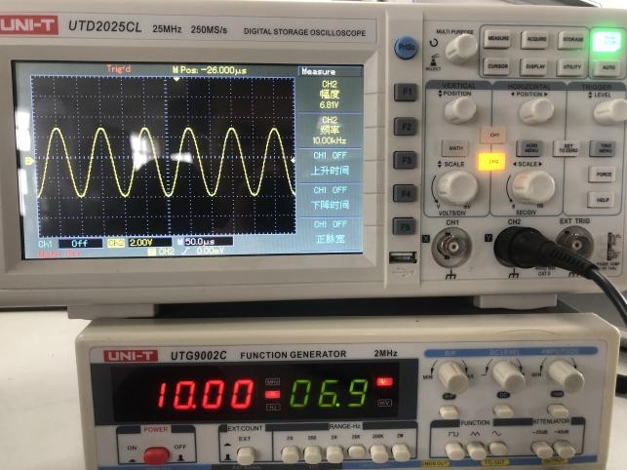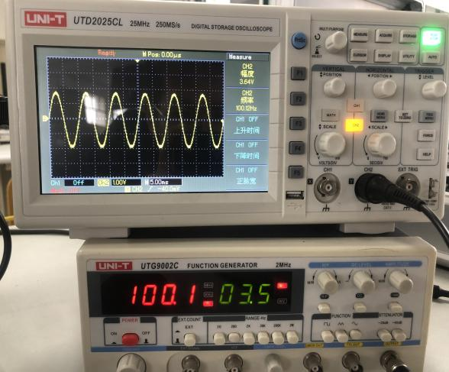

函数发生器输出 100.1Hz、3.5V 函数发生器输出 10KHz、6.9V

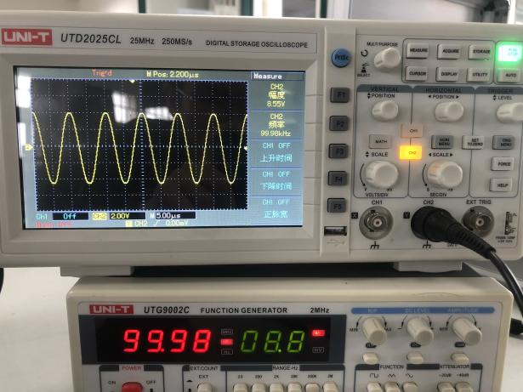

函数发生器输出 99.98KHz、8.8V

**2.2 测量 YB1638 型函数信号发生器输出电压**

|  |  |  |  |  |  |
| --- | --- | --- | --- | --- | --- |
| 函数发生器输出频率 | 示波器读取值 | | 折算有效值 | 万用表读取值 | 相对误差 |
| 49.99Hz | 4.8Div | 1.00 V/Div | 1.70V | 1.73V | 1.73% |
| 1.003kHz | 4.8Div | 1.00 V/Div | 1.70V | 1.71V | 0.58% |
| 10.00kHz | 4.8Div | 1.00 V/Div | 1.70V | 1.94V | 12.37% |
| 100.0kHz | 4.8Div | 1.00V/Div | 1.70V | 5.31V | 68.0% |

由上表数据可知，当频率小于1.00kHz时，示波器读数的折算有效值与万用表测得的函数发生器的输出电压误差不明显，在实验的允许范围内。而随着频率的上升，误差逐渐放大，达到12%甚至68%，明显超出实验的允许范围。

原因是当交流电的频率过高时，其要求的采样率也会相应得高，而万用表电路无法满足如此高频率的采样率。相对于万用表的采样频率，上万赫兹的交流电信号变化过快，第一个采样点过后，等到第二个采样点时，上万赫兹的交流电信号已经变化了很多个周期，因此难免会产生较大误差。而当交流电的频率较小时，万用表的读数误差则在可允许的范围内。

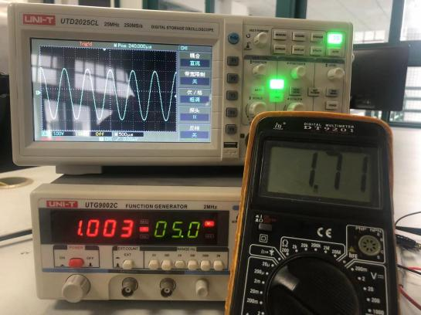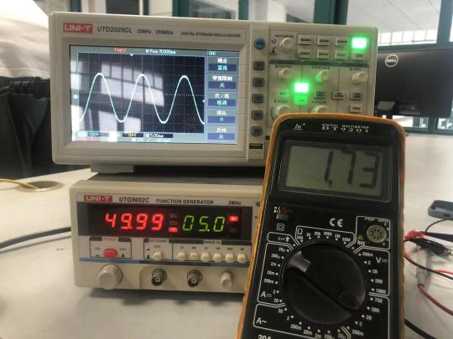

函数发生器输出49.99Hz时 函数发生器输出1.003kHz时

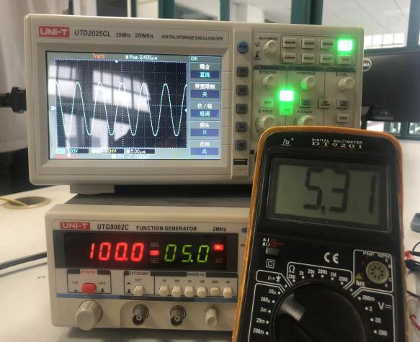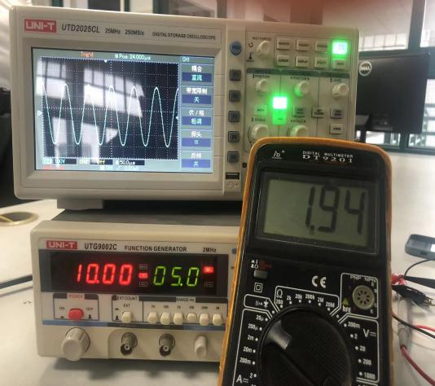

函数发生器输出10kHz时 函数发生器输出100kHz时

**2.3 测量实验箱中的直流电源**

|  |  |  |  |  |  |
| --- | --- | --- | --- | --- | --- |
| 直流稳压电源输出 | 示波器读数 | 灵敏度 | 示波器折算值 | 万用表读数 | 相对误差 |
| 5.00V | 5.00Div | 1.00V/ Div | 5.00V | 4.9V | 2% |

由上表数据可知，示波器折算值和万用表测得的直流稳压电源输出误差仅为 2.00%，在实验的允许误差内，且此误差可能与示波器读数误差相关（因表格问题，数据无法完全输入，万用表读数精确值为4.92V，相对误差约为1.60%）。

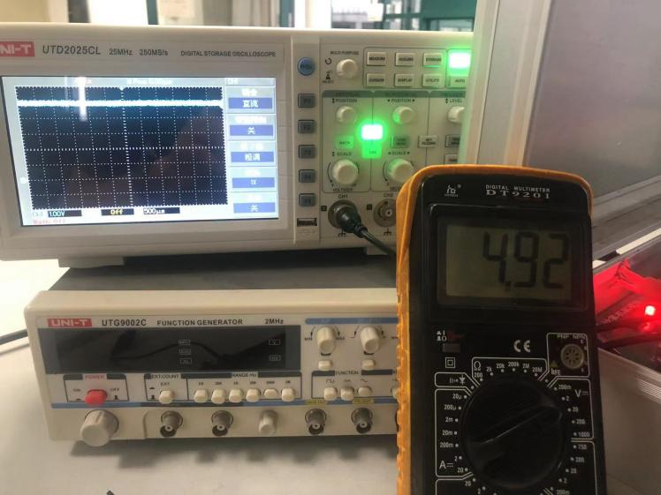

**2.4 测量二极管的单向导通特性**

|  |  |
| --- | --- |
|  | 万用表示数 |
| 二极管正向导通 | 0.574 |
| 二极管反向截止 | 1 |

实验中，二极管正向导通时，显示的数字为0.574，接近实验要求的 0.6~0.7 之间；二极管反向截止时，显示的数字为 1；均符合实验预期。

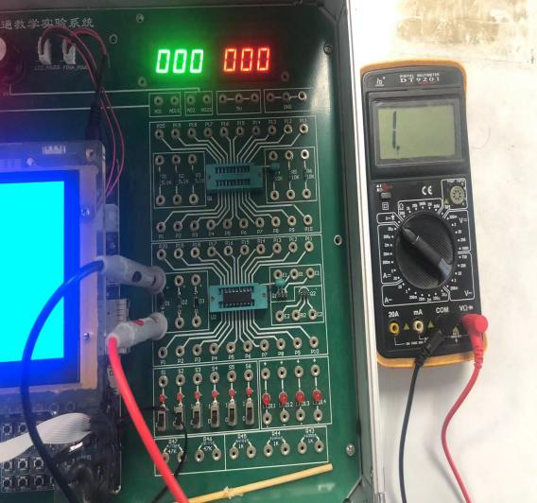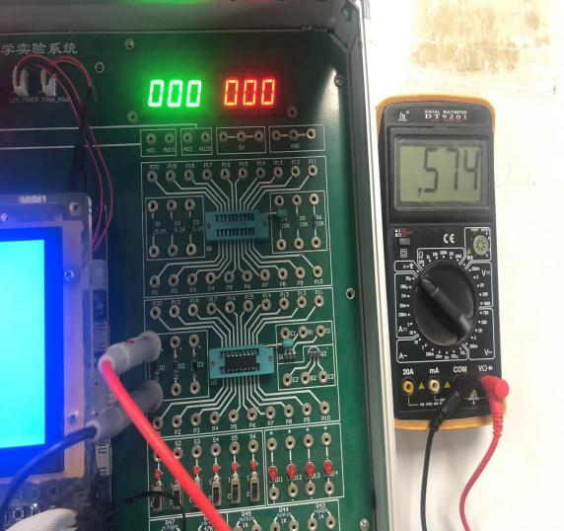

二极管正向导通 二极管反向截止

# 讨论、心得

第一次上数字逻辑设计的实验课，也是大学期间的第一堂实验课，一下子被桌上各种“高端”的器件所恐惧到。又因为自己的实验设备与老师所讲的标椎设备有所区别（更加高端），导致在一开始的讲解部分就有些摸不着头脑，不能一比一效仿老师的实验操作，好在实践阶段的不断学习，神奇的将第一次实验完美完成。

在本次实验中，我掌握了信号发生器、示波器、万用表等器件的使用方法，以及如何利用示波器与万用表测量电压、电阻及判断二极管的通断、有色环电阻的大小等等，受益匪浅。



**本科实验报告**

**课程名称： 数字逻辑电路设计**

**姓 名：**

**学 院： 计算机科学与技术学院**

**专 业： 计算机科学与技术**

**邮 箱：**

**报告日期： 2022 年 9 月 21 日**

**浙江大学实验报告**

课程名称： 数字逻辑设计 实验类型： 综合

实验项目名称： 基本电路开关

学生姓名： 学号： 同组学生姓名：

实验地点： 紫金港东四 509 室 实验日期： 2022 年 9 月 21 日

1. **操作方法与实验步骤**

#### 用二极管实现正逻辑“与门”

根据下图在实验箱中通过导线连接电路，检查二极管、电源电压和极性、电阻值等是否连接正确。

Vcc则连接实验箱中+5V直流电源。

输入高低电平通过开关S1/S2产生。输入A，B的不同电平组合，用实验箱中的直流电压表与万用表测量A，B及其对应输出的F 的电压值，最后判断逻辑关系是否满足 Y = A B。



#### 用二极管实现正逻辑“或门”

根据下图在实验箱中连接电路，检查二极管、电源电压和极性、电阻值等是否连接正确。

输入高低电平通过开关S1/S2产生。输入A，B的不同电平组合，用万用表及实验箱中的直流电压表测量输入A,B及对应输出F 的电压值。最后判断逻辑值是否满足 F = A + B。

 

 

#### 用二极管实现正逻辑“非门”

根据下图在实验箱上连好电路，检查三极管及电源极性、电阻值是否等是否连接正确。

将+5V直流电源接入VCC端。

输入A端的高、低电平用开关S1/S2产生。测量A和输出端F对应的电压值，填入右表。判断逻辑关系是否满足 F = ~A。

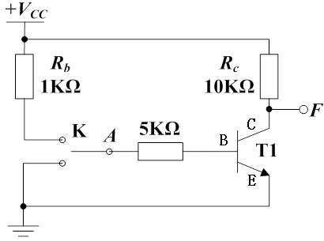 

 

#### 用晶体管实现正逻辑“与非门”

在实验箱上连好电路，检查二极管、三极管及电源极性、电阻值等是否正确。

将 +5V 直流电源接入 VCC。

输入 A,B端的高、低电平用开关S1/S2产生。测量A,B及输出端F 对应的电压值，填入右表。判断逻辑关系是否满足 F =~AB。

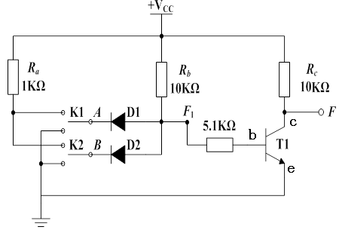 

#### 三极管极性测量

将万用表红表笔插入VΩmA插孔，黑表笔插入COM插孔，先判断被测三极管是PNP类型还是NPN类型，定下基极b。

将功能量程置于hFE位置，把三极管插入面板上三极管测试插座，基极b必须插入正确，集电极c和发射极e可任意插入。

从显示屏上读取hFE近似值，若该值较大，说明三级管c,e极与插座上的c,e极对应；若该值很小，说明这时的三极管c,e极插反，应把c,e极对调后再读取hFE值。



1. **实验结果与分析**

###### 2.1 用二极管实现正逻辑“与门”

|  |  |  |  |  |
| --- | --- | --- | --- | --- |
| 输入 | VA/V | VB/V | VF/V | F逻辑值 |
| 00 | 0.119 | 0.119 | 0.61 | F |
| 01 | 0.137 | 4.50 | 0.66 | F |
| 10 | 4.51 | 0.136 | 0.67 | F |
| 11 | 4.53 | 4.52 | 4.88 | T |

实验过程可能存在实验箱老化等问题，使得实验箱自测电压与万用表外部测量存在较大误差，若本实验忽略对高精度测量的需求，则对逻辑值的判断依然有效。

由上表中可以看出，只有当 A 与 B 都是高电平时，逻辑值 F 才是高电平；其他情况下逻辑

值 F 都是低电平，满足“与”门逻辑。

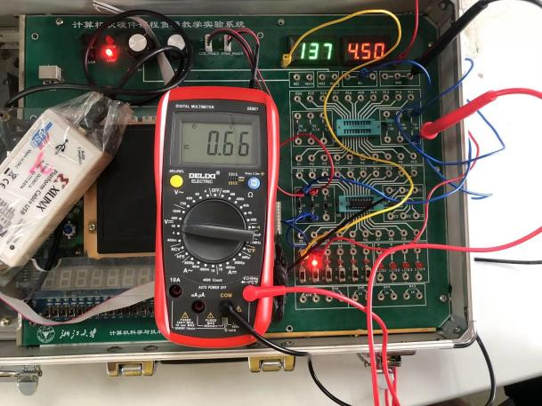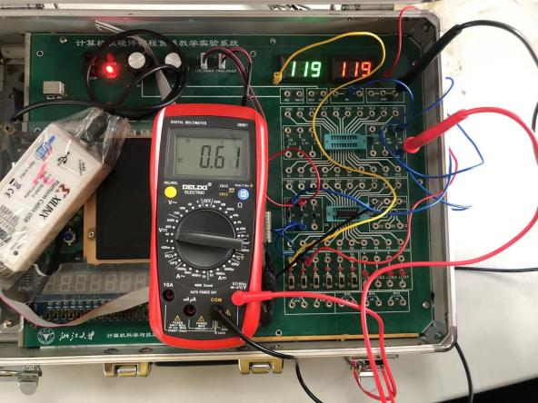

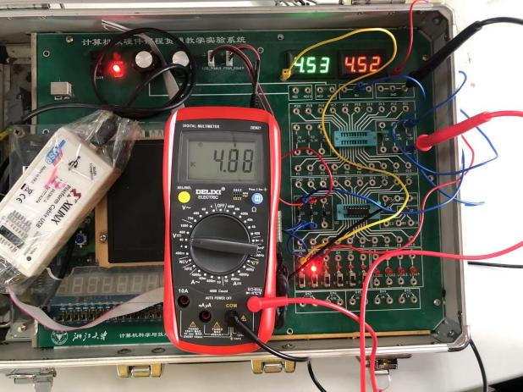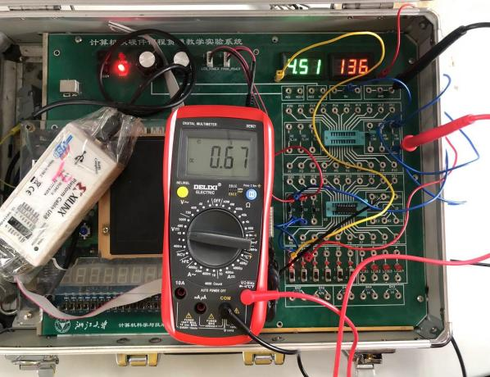

###### 2.2 用二极管实现正逻辑“或门”

（一） 10k

|  |  |  |  |  |
| --- | --- | --- | --- | --- |
| 输入 | VA/V | VB/V | VF/V | F逻辑值 |
| 00 | 0.98 | 0.95 | 0.00 | F |
| 01 | 0.98 | 3.24 | 2.73 | T |
| 10 | 3.25 | 0.95 | 2.74 | T |
| 11 | 3.75 | 3.75 | 3.26 | T |

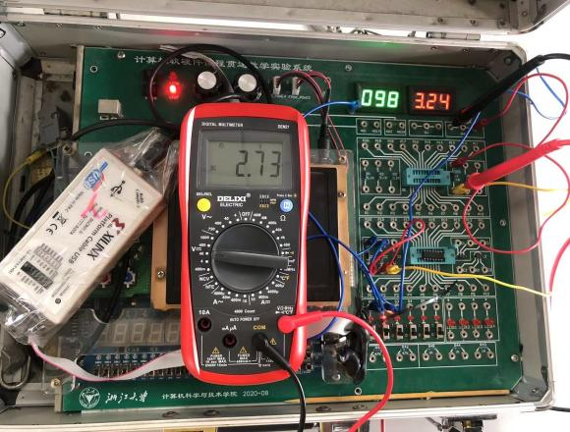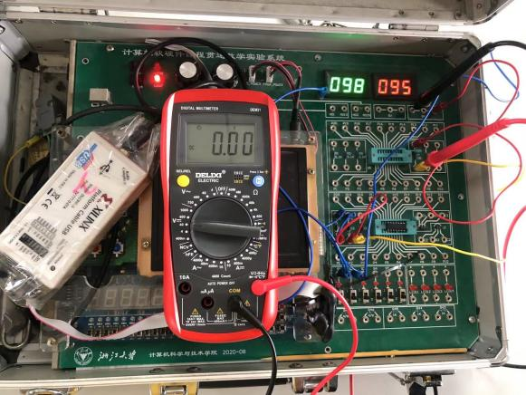

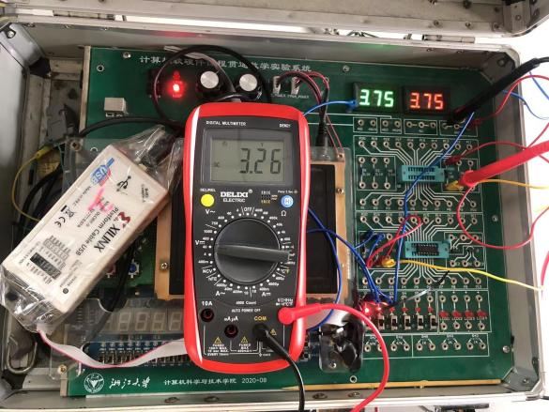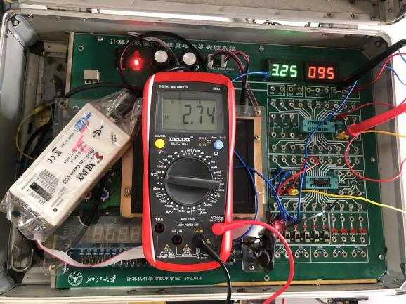

1. 20k

|  |  |  |  |  |
| --- | --- | --- | --- | --- |
| 输入 | VA/V | VB/V | VF/V | F逻辑值 |
| 00 | 0.97 | 0.95 | 0.00 | F |
| 01 | 0.98 | 3.74 | 3.25 | T |
| 10 | 3.75 | 0.95 | 3.26 | T |
| 11 | 4.08 | 4.08 | 3.62 | T |

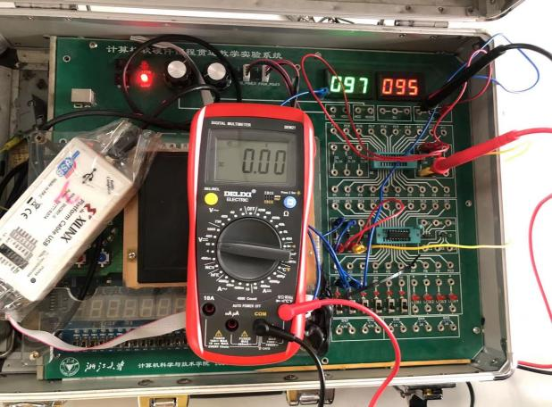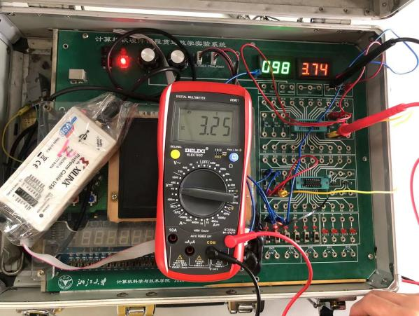

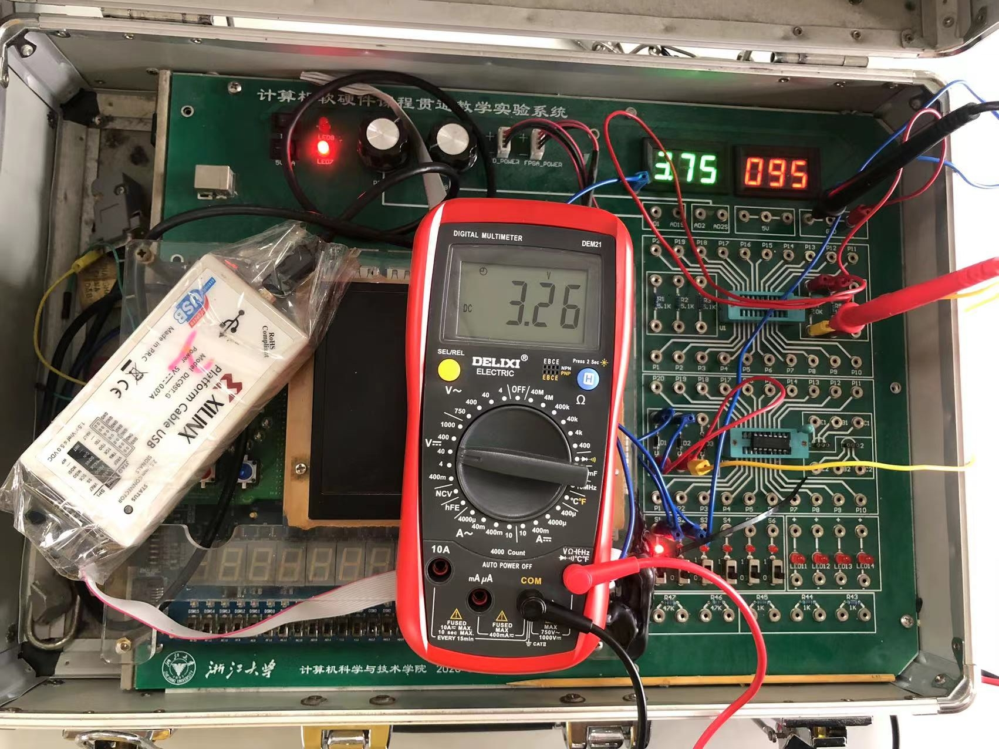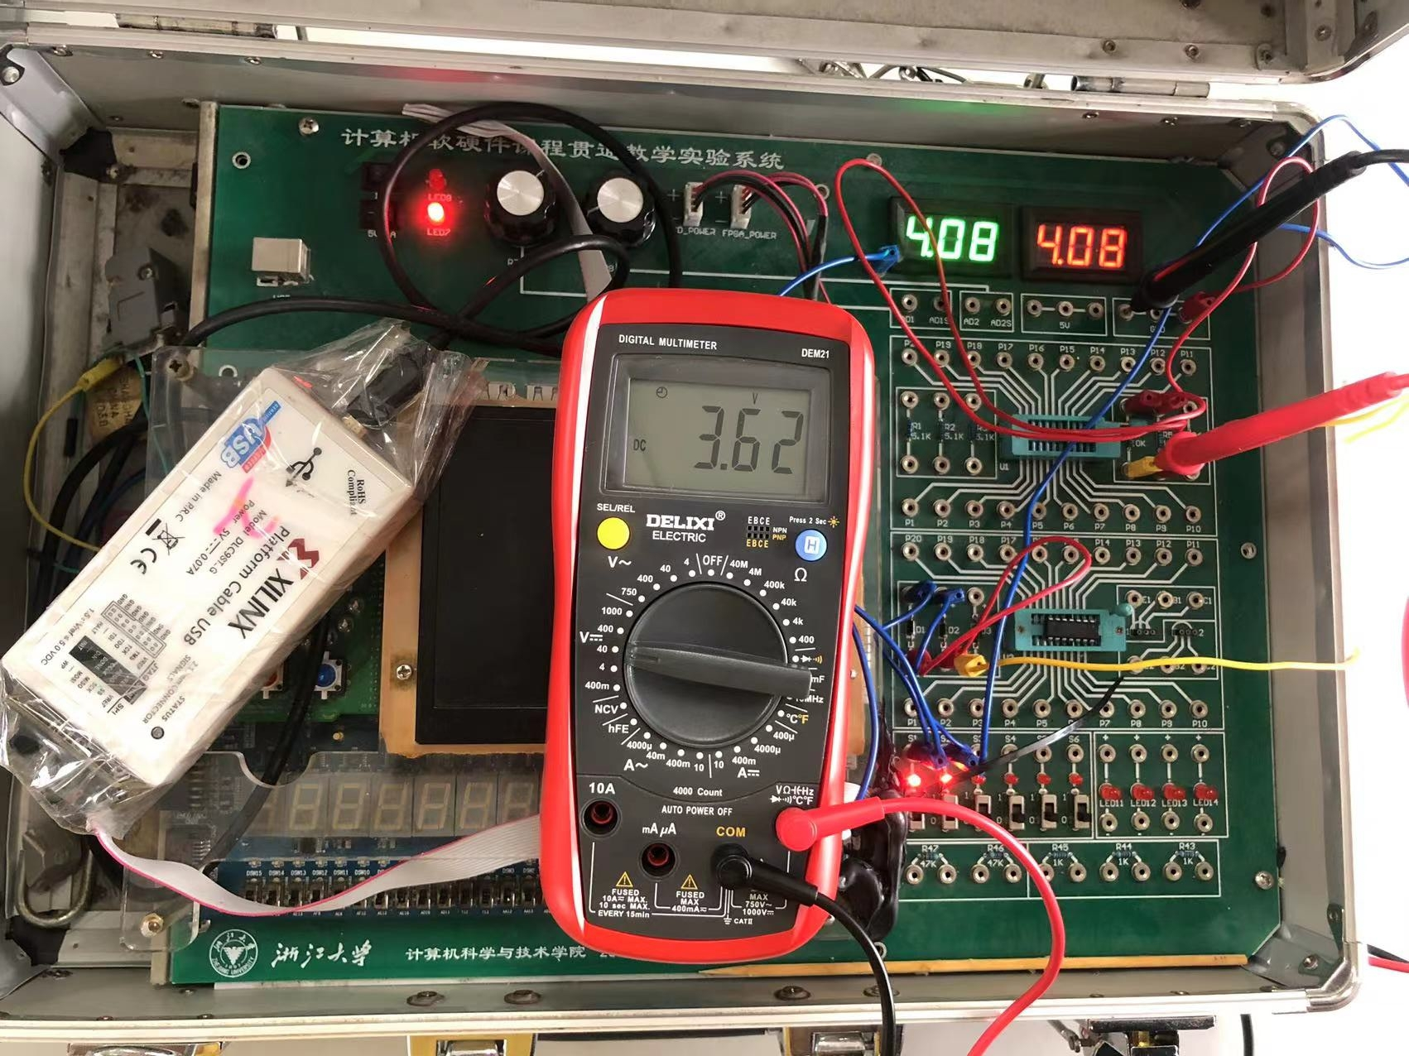

1. 无电阻（无限大）

|  |  |  |  |  |
| --- | --- | --- | --- | --- |
| 输入 | VA/V | VB/V | VF/V | F逻辑值 |
| 00 | 0.97 | 0.95 | 0.87 | F |
| 01 | 0.98 | 4.50 | 4.39 | T |
| 10 | 4.51 | 0.95 | 4.40 | T |
| 11 | 4.51 | 4.50 | 4.42 | T |

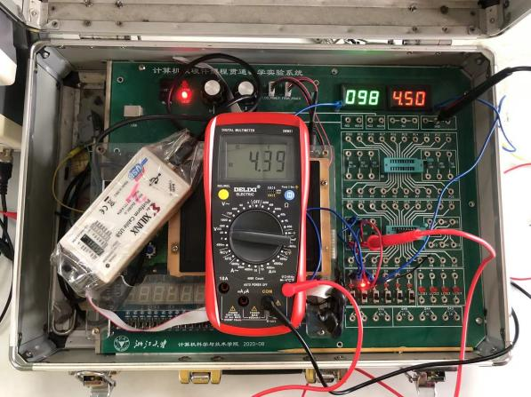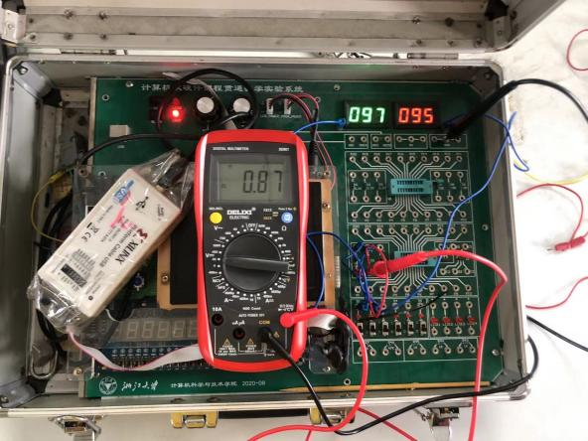



从上面三份表格中可以看出，只有当 A 与 B 都是低电平时，逻辑值 F 才是低电平；其他情

况下 F 都是高电平，满足“或”门逻辑。

通过对比两表可以发现，虽然逻辑值相同，但具体的电压值却有些许差异。这是因为若 F 与地之间所接电阻的大小发生变化，则 F 高电平时电压也会发生相应变化。不接电阻时，会得到理论上的最大值。

#### 2.3 用二极管实现正逻辑“非门”

（一） 5k

|  |  |  |  |
| --- | --- | --- | --- |
| 输入 | VA/V | VB/V | F逻辑值 |
| 0 | 0.00 | 2.69 | T |
| 1 | 4.15 | 0.97 | F |

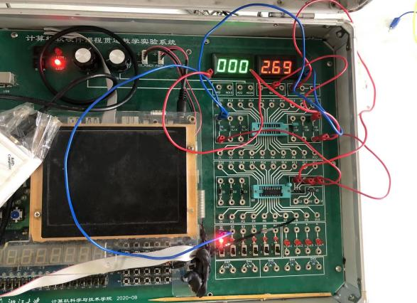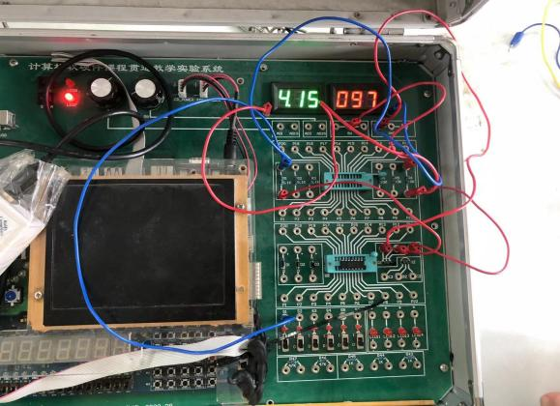

1. 10k

|  |  |  |  |
| --- | --- | --- | --- |
| 输入 | VA/V | VB/V | F逻辑值 |
| 0 | 0.00 | 3.31 | T |
| 1 | 4.15 | 0.97 | F |

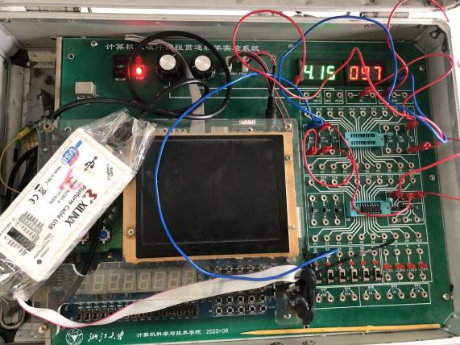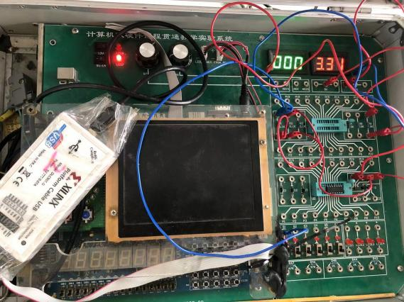

1. 47k

|  |  |  |  |
| --- | --- | --- | --- |
| 输入 | VA/V | VB/V | F逻辑值 |
| 0 | 0.36 | 4.16 | T |
| 1 | 4.15 | 0.97 | F |

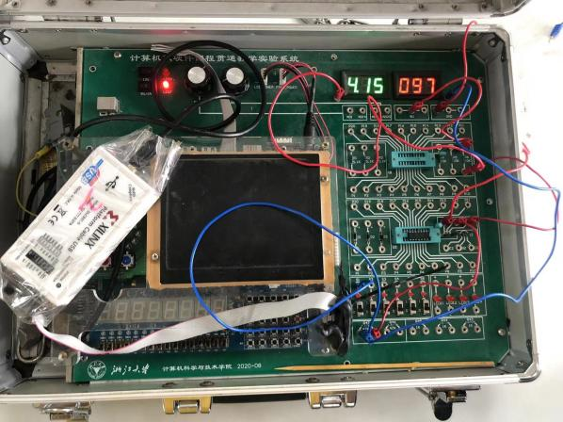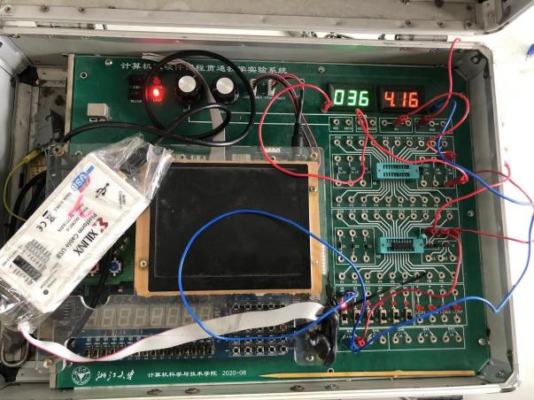

从上述三表中可以看出，当 A 为高电平时，B 为低电平；当 A 为低电平时，B 为高电平。符合“非”门逻辑。

且当A 与三极管 b 端之间的电阻阻值越大，A 点为高电平时的电压值越大。由此可推得，当 A与三极管 b 端之间电阻无限大（断路）时，A 高电平时将取得理论上的最大值。

**2.4 用晶体管实现正逻辑“与非门”**

1. 47k + 5.1k

|  |  |  |  |  |
| --- | --- | --- | --- | --- |
| 输入 | VA/V | VB/V | VF/V | F逻辑值 |
| 00 | 0.099 | 0.100 | 4.84 | T |
| 01 | 0.103 | 4.50 | 4.73 | T |
| 10 | 4.51 | 1.04 | 4.72 | T |
| 11 | 4.51 | 4.50 | 1.04 | F |

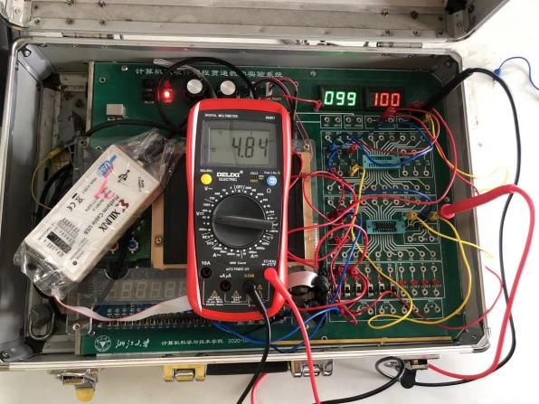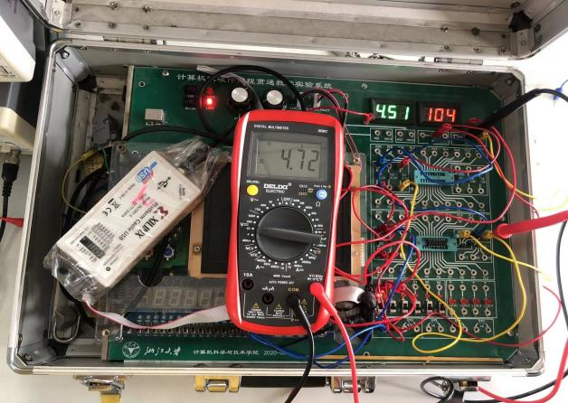

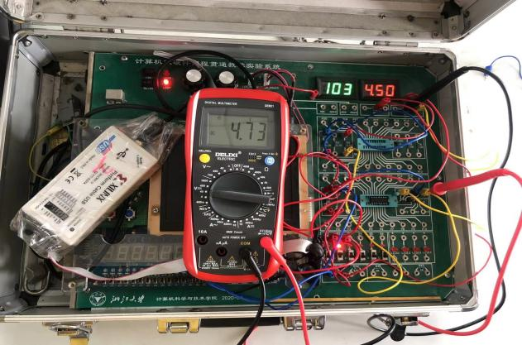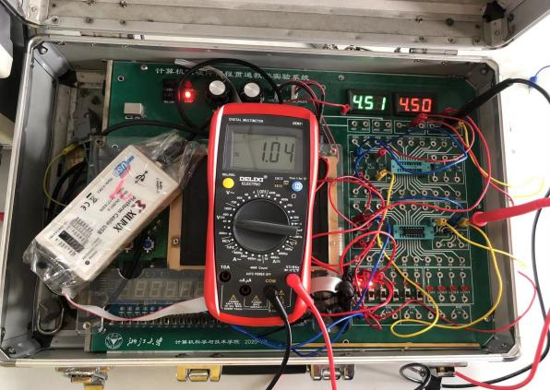

（二）47k + 10k

|  |  |  |  |  |
| --- | --- | --- | --- | --- |
| 输入 | VA/V | VB/V | VF/V | F逻辑值 |
| 00 | 0.100 | 0.099 | 4.73 | T |
| 01 | 0.101 | 4.50 | 4.53 | T |
| 10 | 4.51 | 1.04 | 4.50 | T |
| 11 | 4.51 | 4.50 | 0.02 | F |

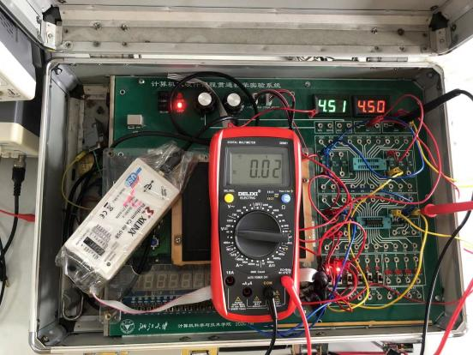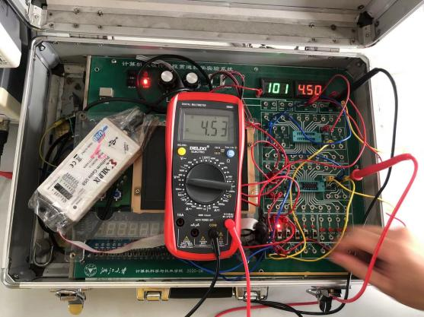

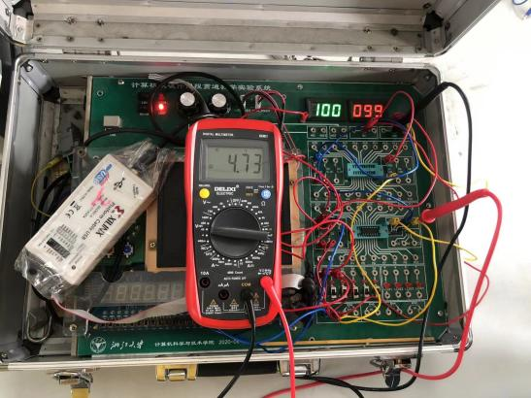

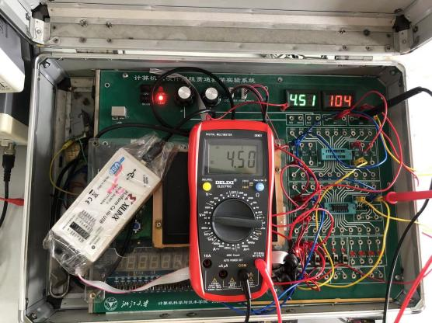

（三）47k + 47k + 5.1k

|  |  |  |  |  |
| --- | --- | --- | --- | --- |
| 输入 | VA/V | VB/V | VF/V | F逻辑值 |
| 00 | 0.098 | 0.099 | 4.91 | T |
| 01 | 0.099 | 4.50 | 4.85 | T |
| 10 | 4.51 | 0.100 | 4.84 | T |
| 11 | 4.51 | 4.50 | 2.84 | F |

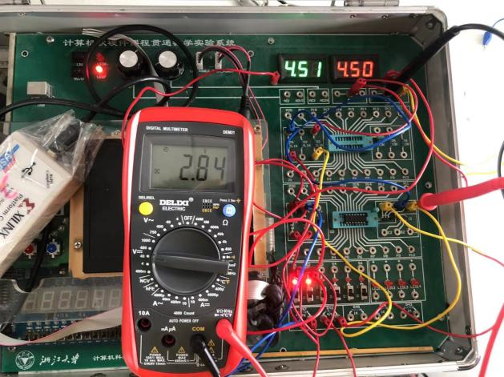

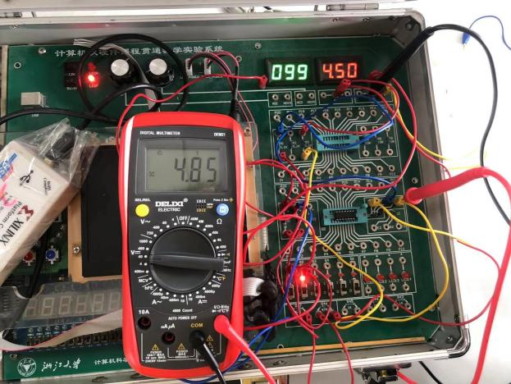

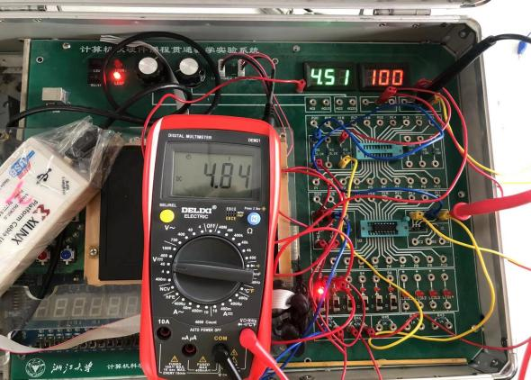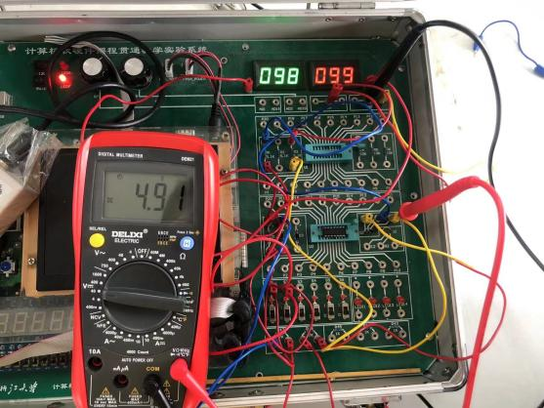

由上述三表可知，只有当 A 与 B 均为高电平时，逻辑值 F 才为低电平；其余三种情况，逻辑值 F 均为高电平，符合“与非”门逻辑关系。

当 F 与 Vcc 之间的电阻值一定时，若 F1 与 Vcc 之间的电阻值较大，则 A、B 点处高电平的电压值较大；当 F1 与 Vcc 之间的电阻值一定时，若 F 与 Vcc 之间的电阻值较大，则 F 点处高电平的电压值降低；当 A 与 B 均为低电平时，F 的电压值大于 A 与 B 仅有一个为低电平时的电值。

**2.5 三极管极性测量**

|  |  |
| --- | --- |
|  | 万用表示数 |
| 测试一 | 0.706 |
| 测试二 | 0.709 |
| 测试三 | 0 |

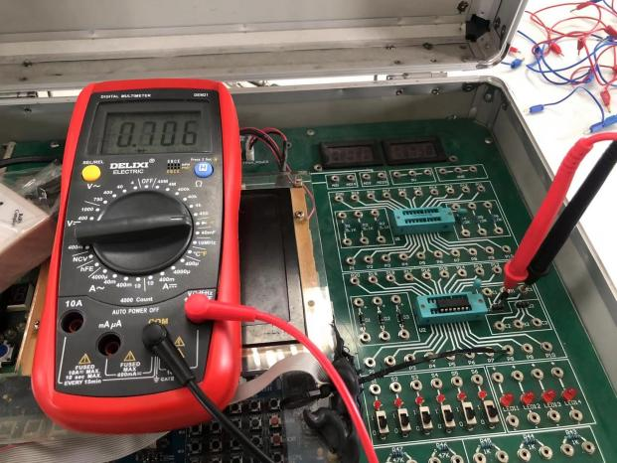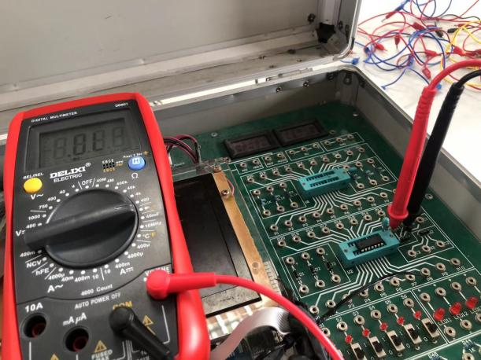

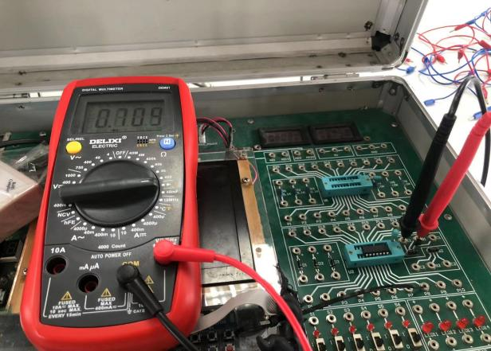

先通过以上测量确定 b级位置，排除 b级不在中间的状况。

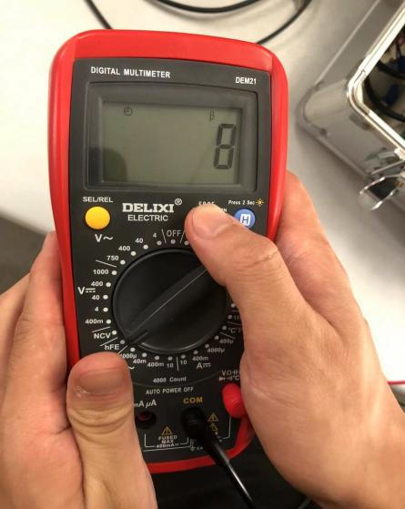通过正反向测量，可知三极管为 NPN 型还是 PNP 型，并可通过以下实验验证。

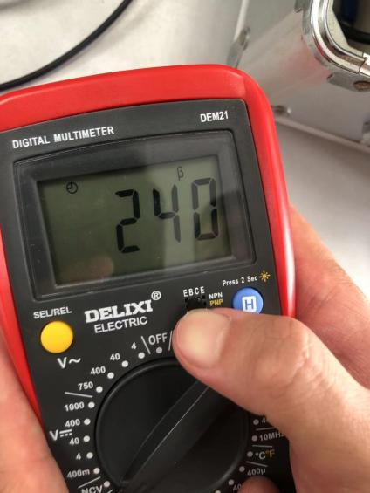

第一次测试时，将三极管插入 PNP 插孔中，示数为 240，说明此三极管为 PNP 型。

第二次测试时，将三极管插入 NPN 插孔中，示数为 8 ，说明此时三极管插反了。

实验读数与预期数值的差距可能是由三极管的制造工艺不同导致。

1. **讨论、心得**

又一个使用万用表的实验，经过上一个实验的学习，这次对万用表的使用确实更加的得心应手了。因为学习过一些计算机系统概论的知识，这次对于门电路的学习、理解与连接，也较上次实验更得心应手。

只有上手了才知道，门电路并不像书中理论知识一般，只需功能元件到位即可，各种逻辑门中电阻的往往发挥着巨大的用处，在实验中我清楚的领悟，不同的电阻会对输出端的电压产生极大的影响。

另外在本次实验中，通过自己动手，自己实践，我也加深了对逻辑门的理解与应用，以及逻辑门中不同阻值大小的电阻对高电平电压值的影响。



**本科实验报告**

**课程名称： 数字逻辑电路设计**

**姓 名：**

**学 院： 计算机科学与技术学院**

**专 业： 计算机科学与技术**

**邮 箱：**

**QQ 号：**

**电 话：**

**指导教师：**

**报告日期： 2022 年 9 月 28 日**

**浙江大学实验报告**

课程名称： 数字逻辑设计 实验类型： 综合

实验项目名称： 集成逻辑门电路的功能及参数测试

学生姓名： 学号： 同组学生姓名：

实验地点： 紫金港东四 509 室 实验日期： 2022 年 9 月 28 日

1. **操作方法与实验步骤**

**1 验证集成电路 74LS00“与非”门的逻辑功能**

（1）将74LS00芯片插入实验箱的IC插座中，注意芯片的方向，一般有缺口部分向左。

（2）按原理示意图连接电路，VCC 接电压5V（14口），地端接地线（7口）。

（3）高低电平通过S1/S2（连接与1口与2口）拨位开关产生（注意输入接口位置）。

（4）以真值表顺序遍历输入A,B所有组合，测量A,B及输出F 电压并记入。

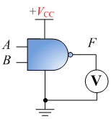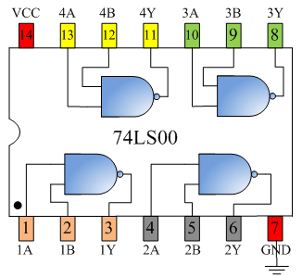

**2 验证CD4001 “或非”门逻辑功能**

（1）将CD4001芯片插入实验箱的IC插座中，注意芯片插入方向，一般有缺口部分向左。

（2）按原理示意图连接电路，VCC 接直流5V电压（14口），地端接地线（7口）。

（3）高低电平通过S1/S2（连接与1口与2口）拨位开关产生（注意输入接口位置）。

（4）以真值表顺序遍历输入A,B所有组合，测量输入端A,B及输出端F电压值并记录。

（5）重复步骤3~4，测试其他3个或非门的逻辑关系并判断门的完备性。

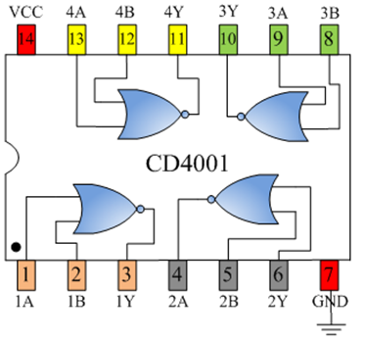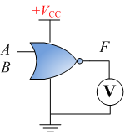

**3 测量74LS00逻辑门的传输延迟时间tpd**

（1）将74LS00芯片插入实验箱的IC插座中，注意芯片的方向，一般有缺口部分向左。

（2）按原理示意图连接电路，VCC 接直流5V电压（14口），地端接地线（7口）。

（3）将示波器接到振荡器的任意一个输入端或输出端。

（4）调节频率旋钮（可使用auto键自动调整），测量Vo的波形，读出周期T 并计算传输延迟时间。(T范围一般在15ns-30ns内。）

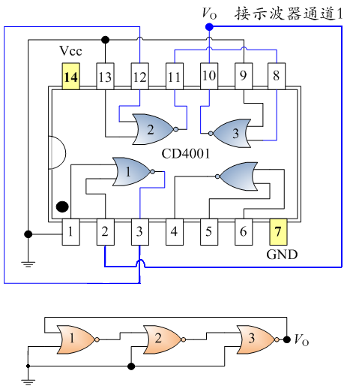

**4 测量CD4001逻辑门的传输延迟时间tpd**

（1）将CD4001芯片插入实验箱的IC插座中，注意芯片插入方向，一般有缺口部分向左。

（2）按原理示意图连接电路，VCC 接直流5V电压（14口），地端接地线（7口）。

（3）将示波器接到振荡器的任意一个输入端或输出端。

（4）调节频率旋钮（可使用auto键自动调整），测量Vo的波形，读出周期T 并计算传输延迟时间。(T范围一般在80ns-500ns内。）

说明与计算：平均延迟时间一般把电压的最大和最小值的中间50％点作为时间参考点，测出tPHL 和 tPLH后求其平均值：

tpd ＝ (tPHL＋tPLH)／2

为提高测量精度，采用环形振荡器测量传输延迟时间：假设每个与非门延迟时间相同，则振荡器周期 T＝6 tpd，一个逻辑门的延迟时间为 T / 6。

**5 测量74LS00传输特性与开关门电平VON和VOFF**

（1）将74LS00芯片插入实验箱的IC插座中，注意芯片插入方向，一般有缺口部分向左。

（2）按原理示意图连接电路，VCC 接直流5V电压（14口），地端接地线（7口）。

（3）将直流电表分别接入 A 端和与非门的输出2Y端。

（4）从b端往a端缓慢调节电位器W，观察Vi ,Vo 两电压表的读数，并记录数据。

（5）根据数据画出曲线图，得求VON和VOFF。



开门电平VON：

开门电平VON指使输出电压刚好达到输出转折跃迁至另一状态额定电平值时的最低输入高电平电压；在74LS00中是当输入电压由VOFF继续上升，输出电压急剧下降，当输出电压刚好降到额定低电平0.4V时的最低输入高电平电压称VON ，Von:Vout=0.4时的Vi的电压值。

关门电平VOFF：

关门电平VOFF指使输出电压刚好达到输出转折至额定电平值时的最高输入低电平电；74LS00的VOFF是当输入电压由零逐渐上升、输出电压逐渐下降，当输出电压刚好降到额定最低高电平2.4V时的最高输入低电平电压，Voff:Vout=2.4时的Vi的电压值。

1. **实验结果与分析**

**2.1 验证集成电路 74LS00“与非”门的逻辑功能**

|  |  |  |  |
| --- | --- | --- | --- |
| 输入 | V输入/V | VF/V | F逻辑值 |
| 00 | 5.00 | 4.96 | T |
| 01 | 5.00 | 4.97 | T |
| 10 | 5.00 | 4.96 | T |
| 11 | 5.00 | 1.38 | F |

由上表可知，当 A 与 B 均接高电平时，逻辑值 F 为低电平；处于其余三种情况，逻辑值 F 均为高电，符合“与非门”逻辑关系。

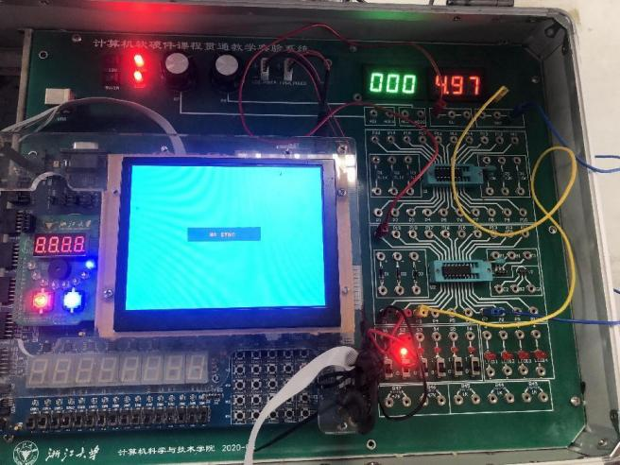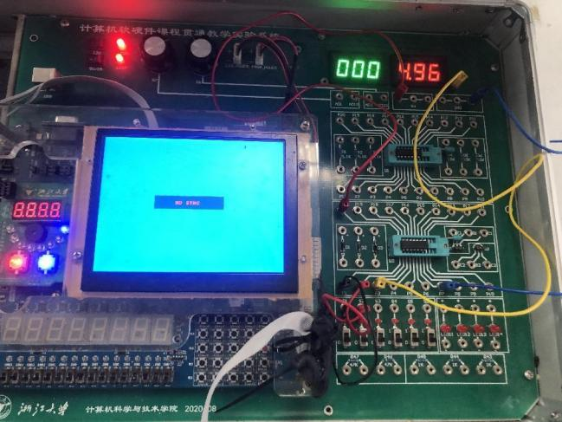

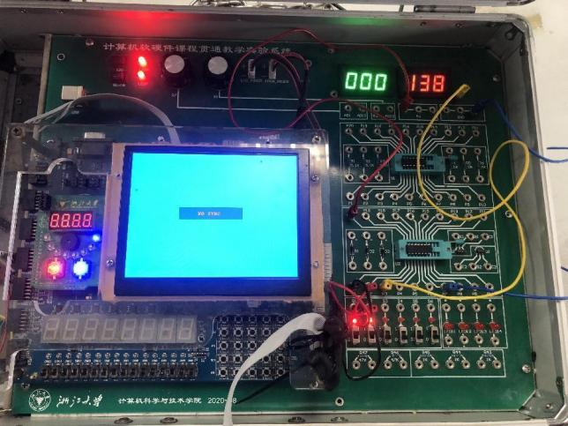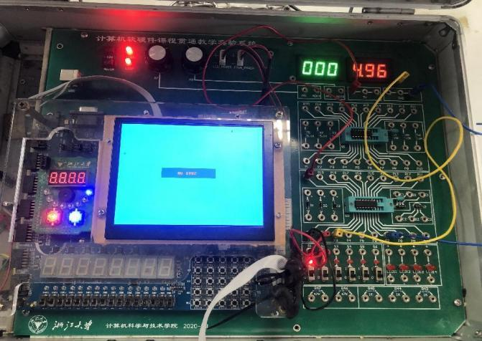

**2.2 验证集成电路 CD4001“或非”门的逻辑功能**

由下表易知，当 A 与 B 均为低电平时，逻辑值 F 为高电平；处于其余三种情况，逻辑值 F 均为低电平。符合“或非门”逻辑关系。

|  |  |  |  |
| --- | --- | --- | --- |
| 输入 | V输入/V | VF/V | F逻辑值 |
| 00 | 5.00 | 4.93 | T |
| 01 | 5.00 | 0.017 | F |
| 10 | 5.00 | 0.016 | F |
| 11 | 5.00 | 0.020 | F |

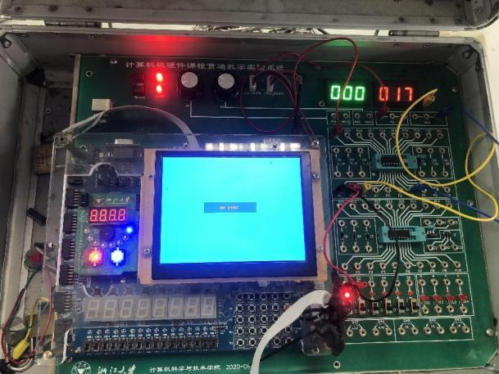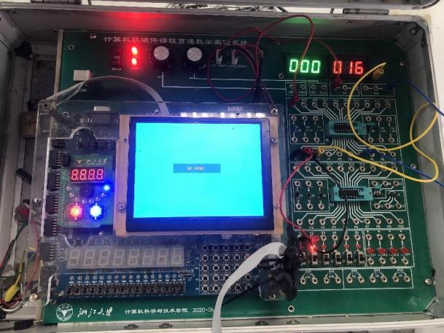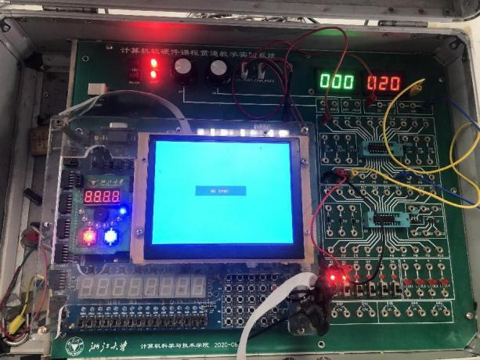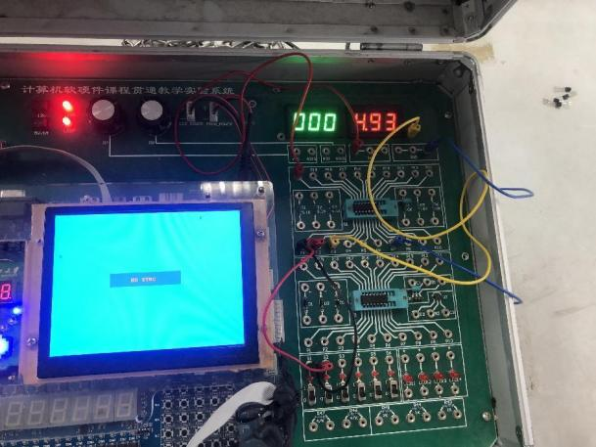

**2.3 测量集成电路 74LS00 逻辑门的传输延迟时间 tpd**

|  |  |
| --- | --- |
| 示波器读数 | 平均传输延迟时间tpd |
| 27.79ns | 4.63ns |

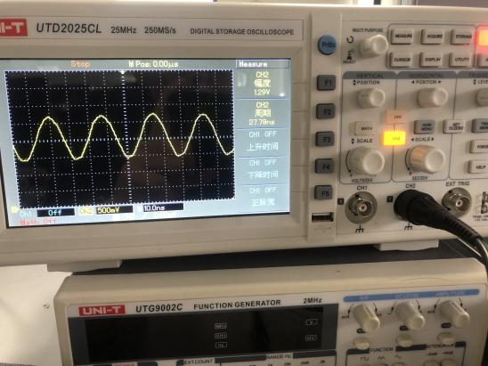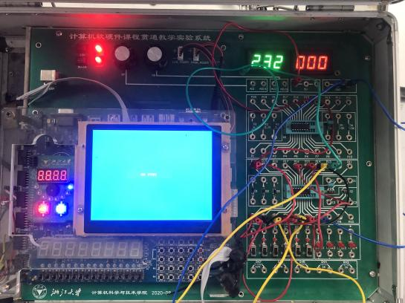

所测周期T=27.79ns，在预期15ns-30ns范围内，实验效果较好。

**2.4 测量集成电路 CD4001 逻辑门的传输延迟时间 tpd**

|  |  |
| --- | --- |
| 示波器读数 | 平均传输延迟时间tpd |
| 310.67ns | 51.78ns |

所测周期T=310.67ns，在预期80ns-500ns范围内，实验效果较好。

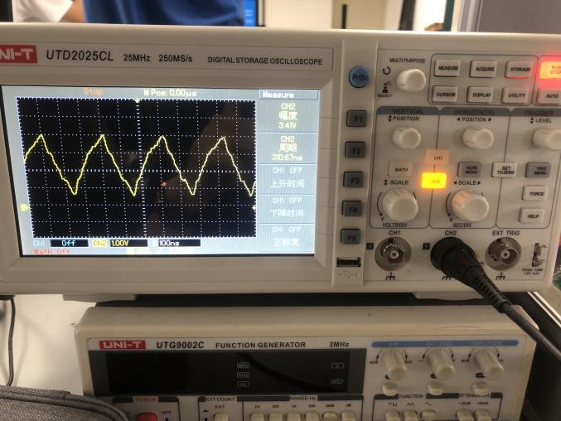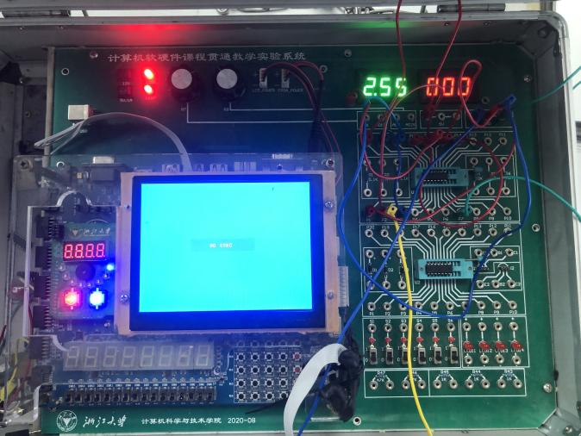

**2.5 测量集成电路 74LS00 传输特性与开关门电平 VON 和 VOFF**

|  |  |  |  |
| --- | --- | --- | --- |
| Vi/V | Vo/V | Vi/V | Vo/V |
| 0.00 | 5.00 | 2.204 | 2.97 |
| 0.185 | 5.00 | 2.366 | 2.71 |
| 0.406 | 4.99 | 2.728 | 2.51 |
| 0.600 | 4.99 | 2.935 | 2.44 |
| 1.103 | 4.99 | 3.515 | 1.79 |
| 1.205 | 4.99 | 4.02 | 1.288 |
| 1.410 | 4.99 | 4.29 | 0.025 |
| 1.568 | 3.29 | 4.58 | 0.020 |
| 1.808 | 3.13 | 4.88 | 0.021 |

因超出4V，需改变量程测量，导致最后几项数据的精确位数发生了相应的变化。

根据下图得，Von= 4.160V

Voff= 3.015V

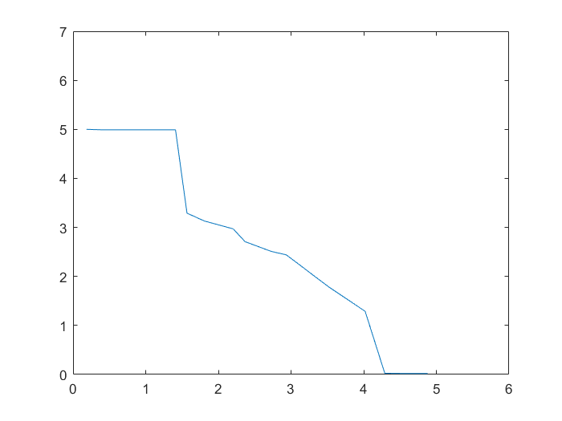

1. **讨论与心得**

虽然已经是第三次来到实验室做实验了，但对于数逻的一些基本电路实验，还是缺少一些对于内质的理解。这次实验，对电路的连接要求大大提升，虽然有老师的讲解和部分实物图的加持，意外状况还是险象迭生。虽然我对自己的电路连接水平较有把握，但架不住对实验原理图的全新理解，接地与否，接VCC与否，带给我极大的理论困扰。

理解是一方面，实验设备的支持也占有一隅；这次实验过程，我们也有断线瞬间示波器的信号线莫名未连，却依然不知觉，在电路的苦海中久久挣扎，当然沐浴在电线均完好可通路的小确幸中我们也看到了CD4001的“自我震荡”，没想到实验的乐趣，往往来自于这些奇怪而偶然的实验现象，也庆幸完全的实验准备对于实验本身总是事半功倍。



**本科实验报告**

**课程名称： 数字逻辑电路设计**

**姓 名：**

**学 院： 计算机科学与技术学院**

**专 业： 计算机科学与技术**

**邮 箱：**

**QQ 号：**

**电 话：**

**指导教师：**

**报告日期： 2022 年 10 月 12 日**

**浙江大学实验报告**

课程名称： 数字逻辑设计 实验类型： 综合

实验项目名称： EDA 实验平台与实验环境运用

学生姓名： 学号： 同组学生姓名：

实验地点： 紫金港东四 509 室 实验日期： 2022 年 10 月 12 日

1. **操作方法与实验步骤**

#### 用Verilog语言描述电路逻辑功能

1.1建立楼道控制的工程：LampCtrl\_HDL.ise

1、依次点击菜单File → New Project…

2、在对话框中设置如下：

Project Name: LampCtrl\_HDL

Top-Level Source Type: HDL

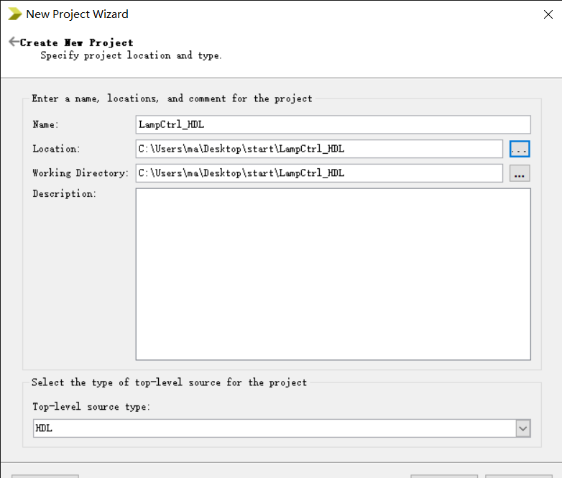

3、确认后，点击Next到设备属性页，设置：

Family: Kintex7

Device: XC7K160T

Package: FFG676

Speed: -1

4、确认后，一直点击Next直到创建工程结束

#### 2

#### 

1.2创建Verilog 输入源文件 LampCtrl.v

1、在Sources 窗口空白处的右键菜单中选择New Source

2、在新建源文件向导中选择源类型为Verilog Module，输入文件名LampCtrl，勾选Add to Project

3、连续点击Next，直到Finish。

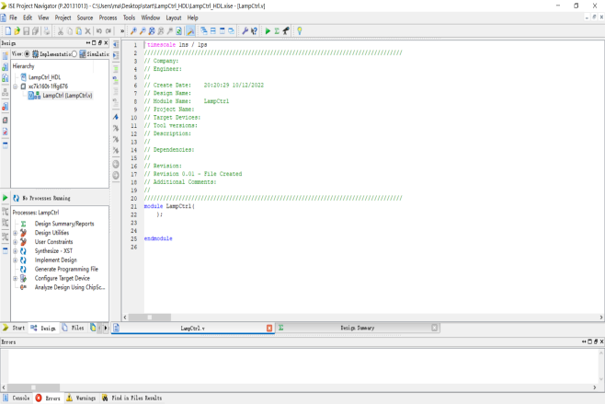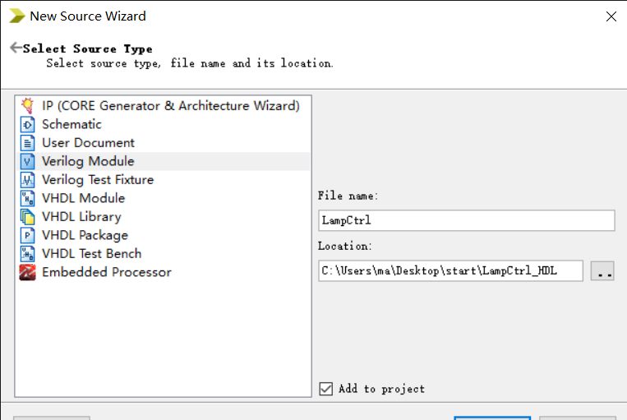

1.3输入楼道灯控逻辑电路 Verilog HDL 代码

1.在源代码编辑器，输入代码

module lamp\_control

(

input wire clk,

input wire S1,

input wire S2,

input wire S3,

output wire F

);

parameter C\_NUM = 8;

parameter C\_MAX = 8'hFF;

reg [C\_NUM-1:0] count;

wire [C\_NUM-1:0] c\_next;

initial begin //初始化

count = C\_MAX;

end

//button pressed

assign w=S1^S2^S3;

//lamp logic

assign F = ((count < C\_MAX) ? 1'b1 : 1'b0);

//count<最大值F=1

//count=最大值C\_MAX时为0

//count logic

always@(posedge clk)

begin

if(w == 1'b1)

count = 0;

else if(count < C\_MAX)

count = c\_next;

end

//next logic

assign c\_next = count + 1'b1;

endmodule

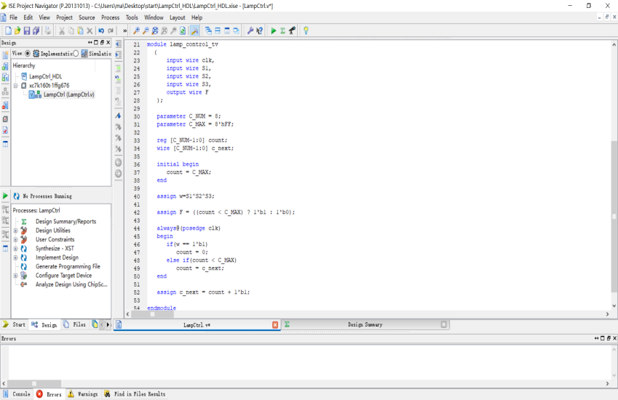

2.检查输入代码的语法规则，并排除输入错误

3.延时时间



4.仿真延时时间



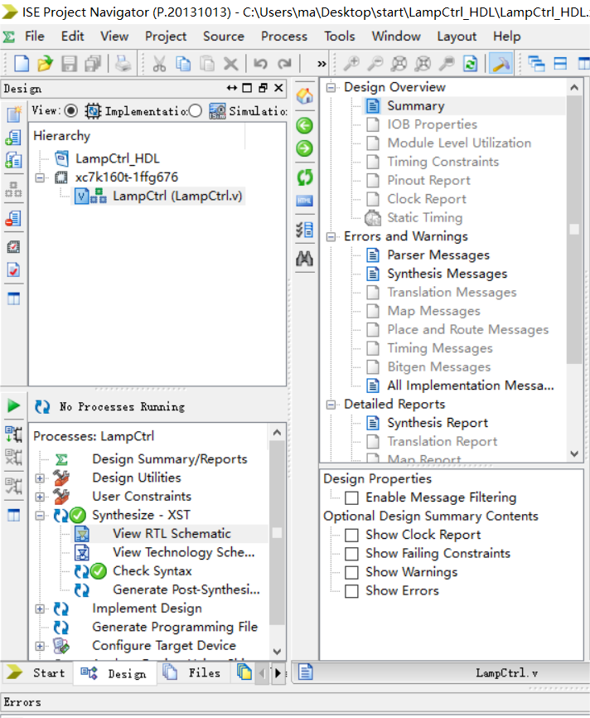

1.5楼道控制电路代码的综合

1、在Sources窗口选中文件LampCtrl.v；

2、在Processes窗口运行Synthesis XST → View RTL Schematic

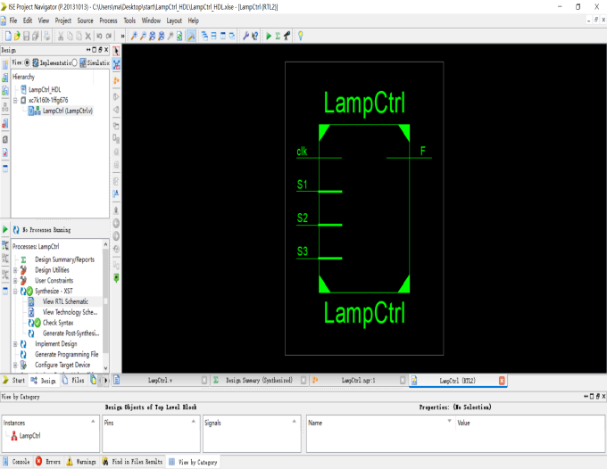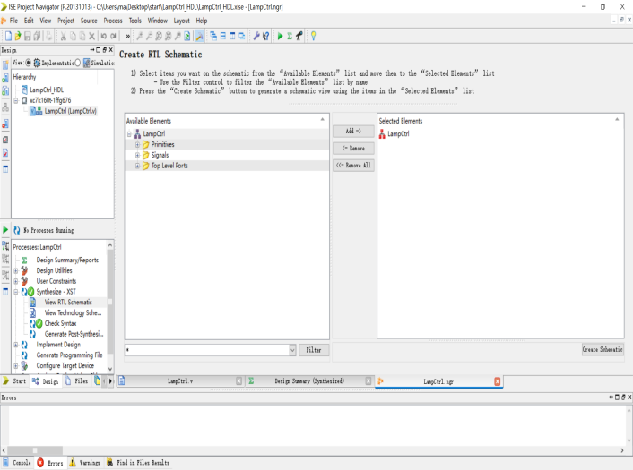

3、检查综合的电路结构是否与设计目标一致

#### ISE Project Navigator (P.20131013) - C__Users_ma_Desktop_start_LampCtrl_HDL_LampCtrl_HDL.xise - [LampCtrl (RTL1)] 2022_10_12 20_57_20

1.6建立基准测试波形文件：LampCtrl\_sim.tbw

1、在Sources 窗口空白处的右键菜单中选择New Source

2、在新建源文件向导中选择源类型为：Verilog Test Fixture，输入文件名LampCtrl\_sim，并勾选Add to Project

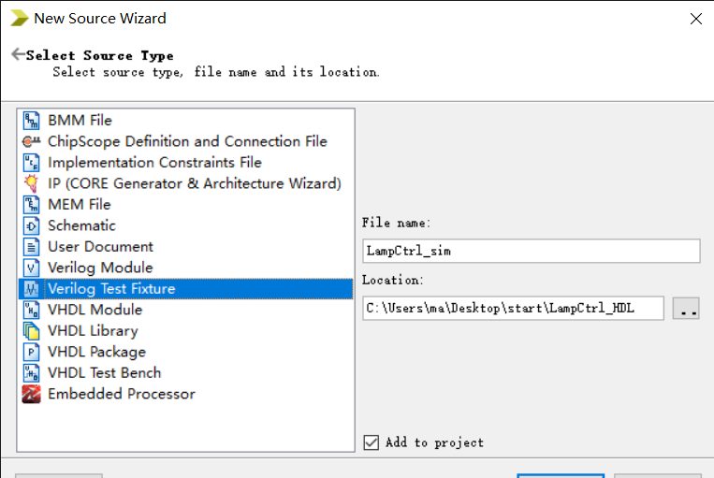

1. 点击Finish进入LampCtrl\_sim.v编辑窗口

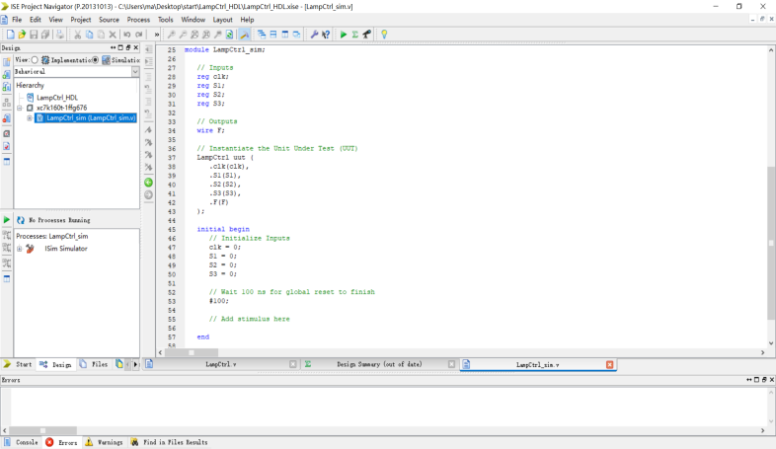

1. 仿真激励输入波形

4.1为便于仿真，将LampCtrl.v代码中计数器位数改成8位

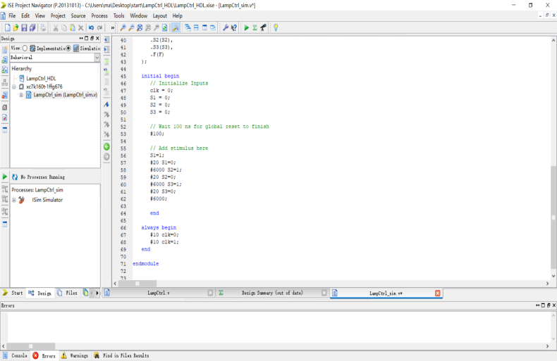

4.2 Design窗口选 LampCtrl\_sim.v文件，Processes窗口双击”Behavioral Check Syntax”通过后再双击“Simulate Behavioral Model”。会打开模拟程序软件ISim

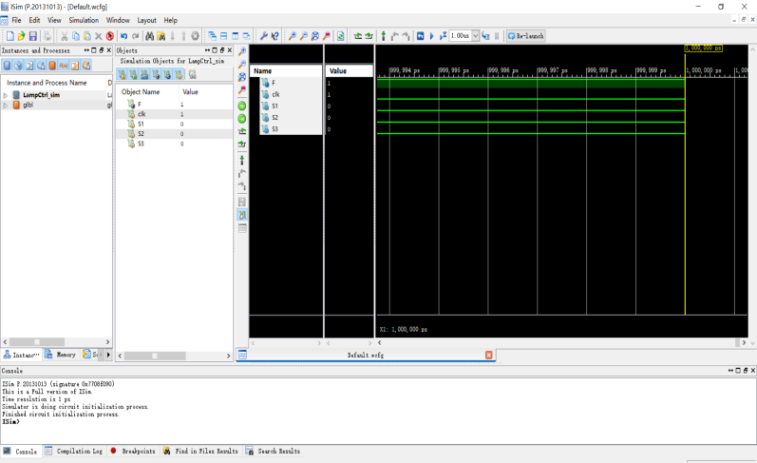

4.3 ISE14.7模拟运行结果只显示最后1NS的波形,所以看不到真实波形。点击” Zoom to Full View”（  ） 全屏显示可以看到1us的全部波形。

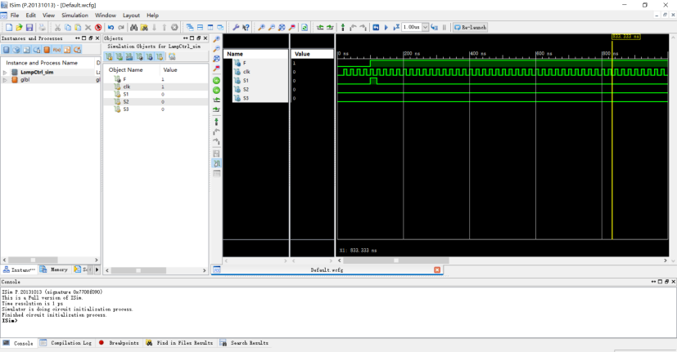

4.4 Run for the time specified on the toolbar  ，(  说明：运行到指定时间:从当开位置开始到”19us”）Restart:从0us开始,先单击Restart{  }再分别单击  、  。

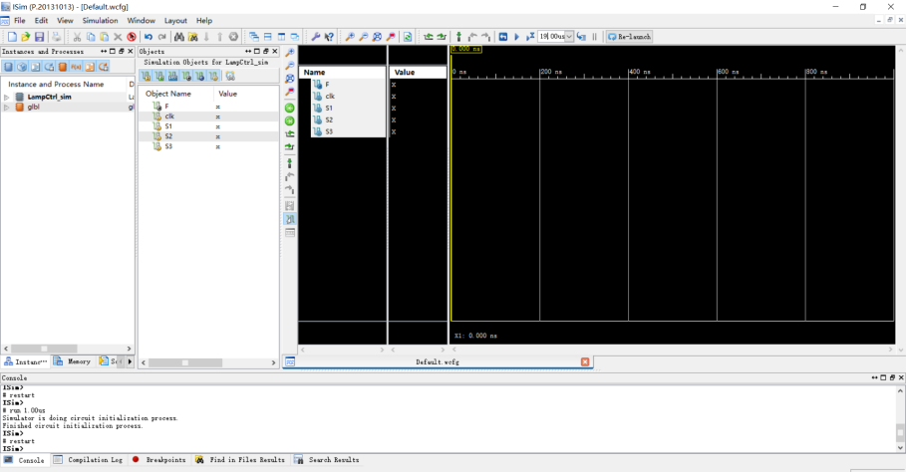

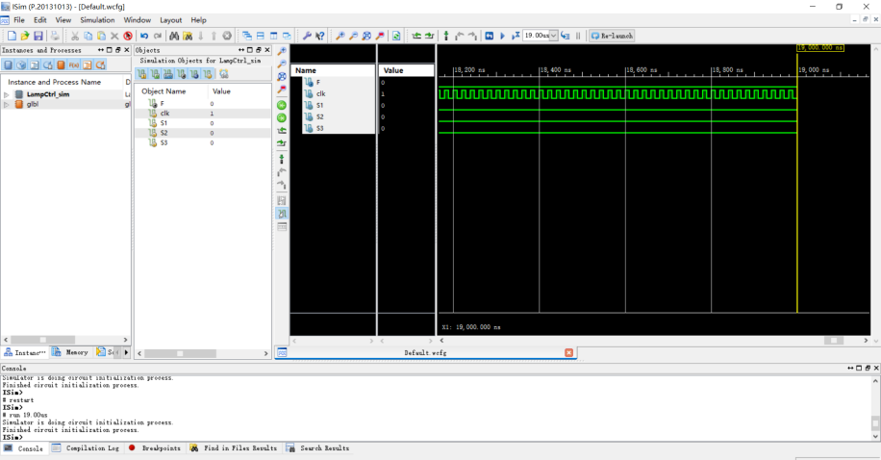

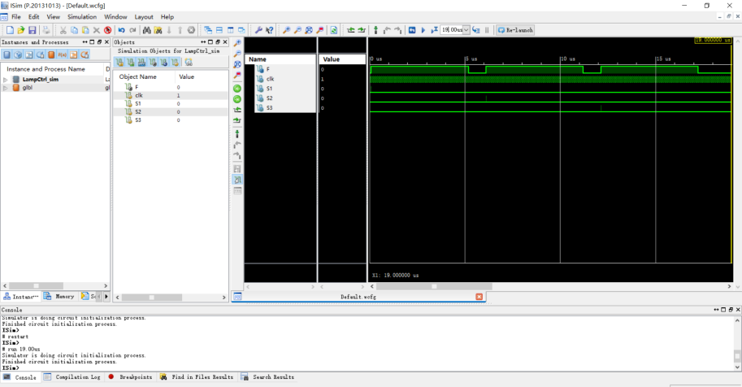

1.7建立用户时序约束并为模块的端口指定引脚分配

1、在Sources 窗口空白处的右键菜单中选择New Source

2、在新建源文件向导中选择源类型为：Implementation Constraints File，输入文件名K7，并勾选Add to Project

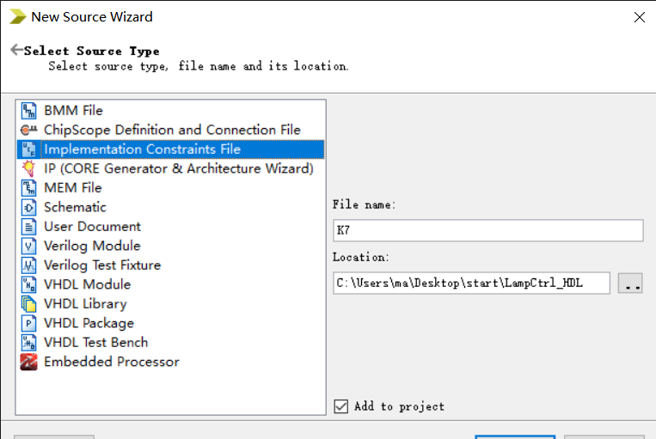

3、点击Finish进入K7.ucf编辑窗口

输入代码如下：

NET"clk"LOC = AC18 | IOSTANDARD=LVCMOS18 ;

NET"S1"LOC = AA10 | IOSTANDARD=LVCMOS15;

NET"S2"LOC = AB10 | IOSTANDARD=LVCMOS15;

NET"S3"LOC = AA13 | IOSTANDARD=LVCMOS15;

NET"F"LOC = AF24 | IOSTANDARD=LVCMOS33;

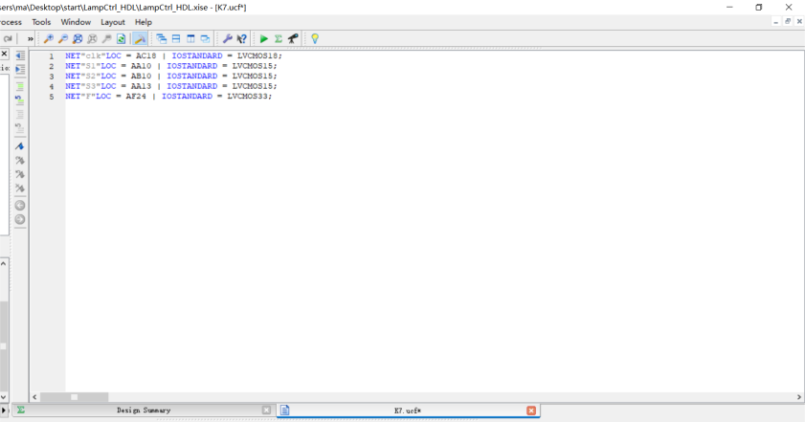

1.8设计实现并检查程序或约束错误（Design Summary）

在Sources窗口中选择 Synthesis / Implementation，选中lampctrl；在Processes窗口下选择Implement Design，进行物理转换、平面布图、映射、物理布线等FPGA目标格式实现文件生成。

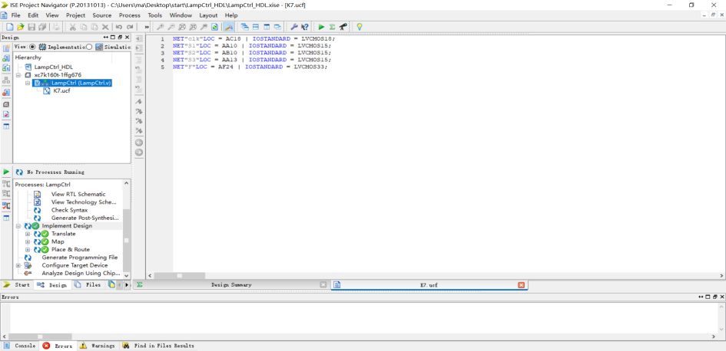

1.9 将LampCtrl.v代码中计数器位数改成28位.

Synthesize - XST

-> Implement design

-> Generate Programming File

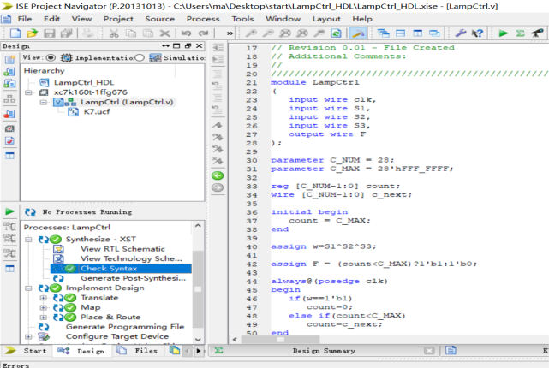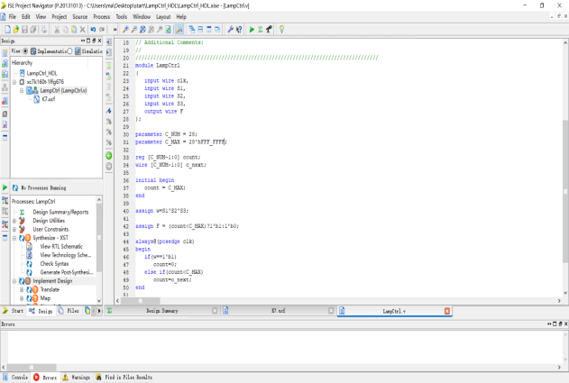

将生成Bit文件下载到SWORD实验板

1、在Design的View窗口中选择 Implementation 。

2、在Sources窗口中选择LampCtrl.sch；在Processes窗口中，用鼠标点开Config Target Device，双击 Manage Configuration Project(iMPACT) 选项，出现如下IMPACT窗口。

3、双击Boundary Scan 弹出下载编辑窗口 （边界扫描）。

4、鼠标右键选择Initialize Chain，系统自动查找已连接在电脑上的开发平台JTAG下载链。

5、找到bit文件，单击”open”

6、Attach SPI or BPI PROM窗口单击”no”

7、“Device Programming Propertier”窗口 单击OK

8、右击弹出窗口，单击Program.

（详细步骤及操作结果见后）

#### 以图形方式输入逻辑功能描述

2.1创建 Project

1、依次点击菜单 File → New Project.

2、在对话框中设置 :

Project Name: LampCtrl\_sch

Top- Level Source Type: Schematic

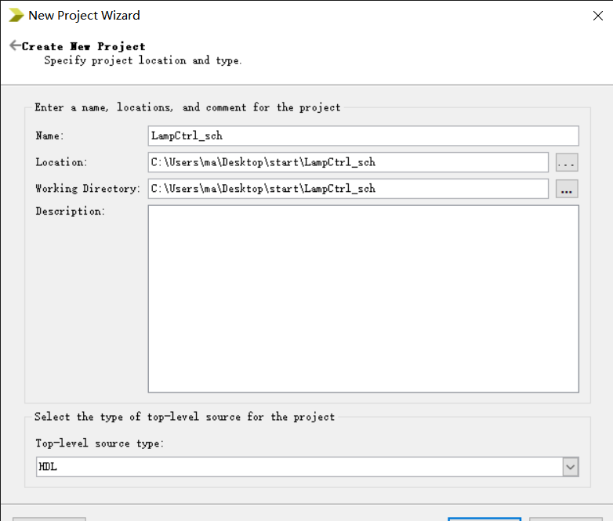

3、确认后, 点击 Next 到设备属性页, 设置 :

Family: Kintex7

Device: XC7K160T

Package:FG676

Speed:- 1

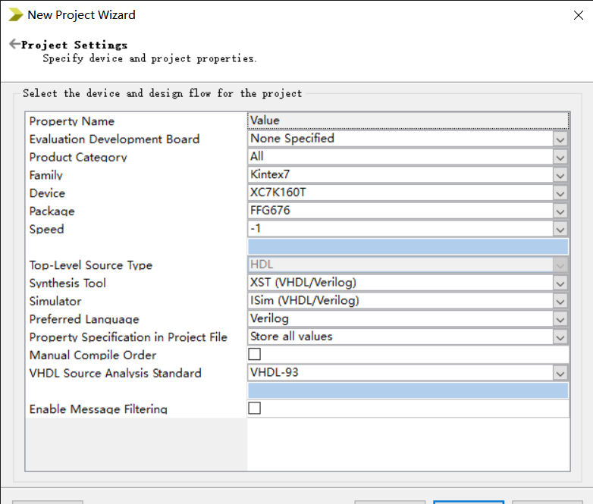

4、确认后, 一直点击 Next 直到创建工程结束。

2.2创建原理图文件: LampCtrl.sch

1、在Sources窗口Sources选项卡设备型号名处右键菜单选择New Source 。

2、新建源文件向导中选择源文件类型为Schematic，输入文件名LampCtrl，勾选Add to Project 。

3、连续点击Next，最后点击Finish；在Sources窗口中双击刚新建的文件图标，进入电路原理图编辑窗口。

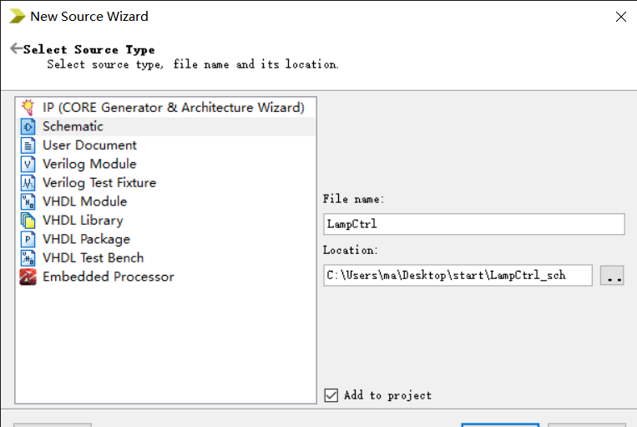

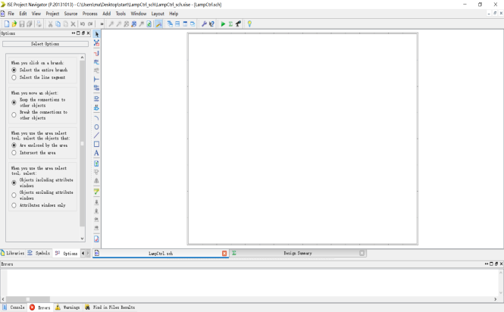

2.3 输入楼道灯控逻辑电路

1、在 Souces 窗口中选择 Symbols 选项卡, 在categories中选择<--All Symbols-->,于下侧symbol name filter处搜索需要的逻辑门元根据逻辑原理图添加所需逻辑门。

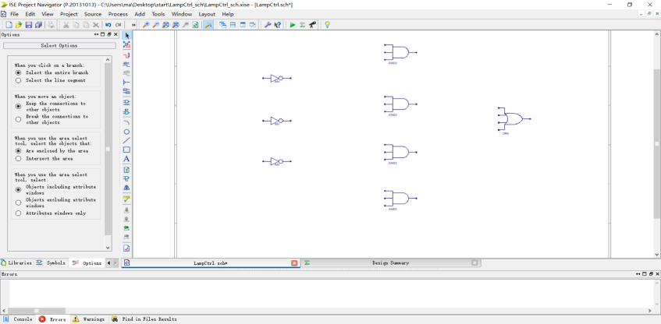

1. 点击 add wire 图标输入导线

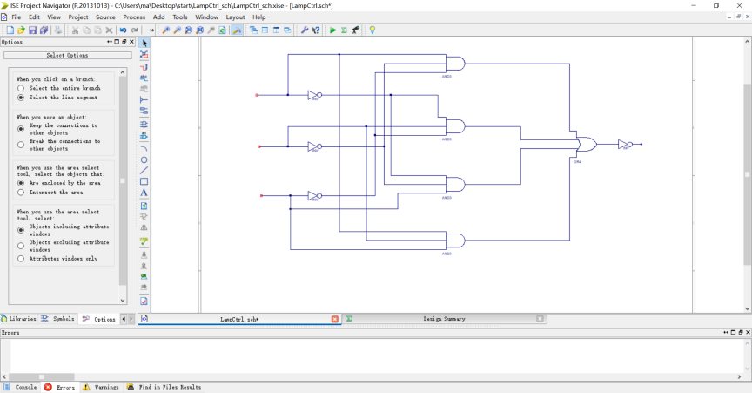

1. 点击 Add 1/O marker Options 建立 input output

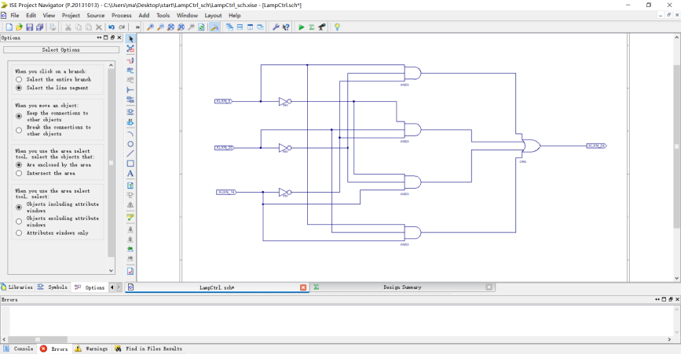

1. 右击input/output，选择Rename Net选项，更改I/O名称。

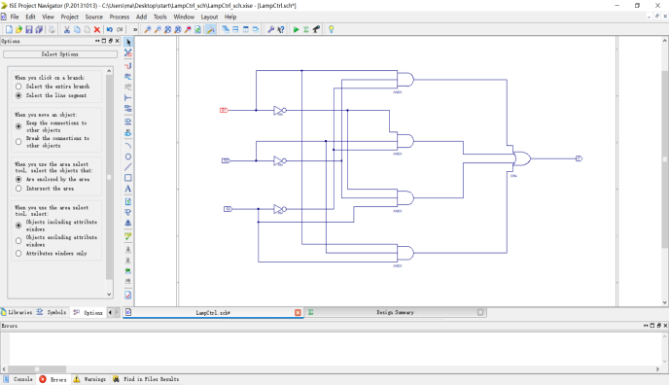

1. 双击器件点击 Nets 后，Name 处可以重命名。
2. 右击导线-->左击Rename selected Net-->打开对话窗口-->录入名字”NS1” 同时打钩Display the Net Name on the ..，可对导线重命名。
3. Check Design Rules

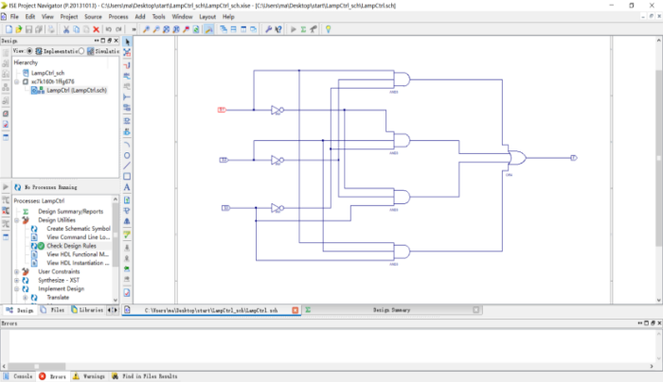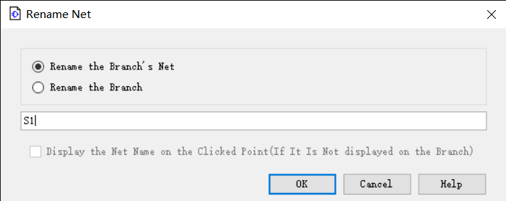

2.4查看输入电路的硬件描述代码

进入design界面。

在Sources窗口中选择Sources for: Synthesis / Implementation，选中LampCtrl.sch图标，在Processes窗口Processes选项卡中展开

Design Utilities并双击View HDL Functional Model 。

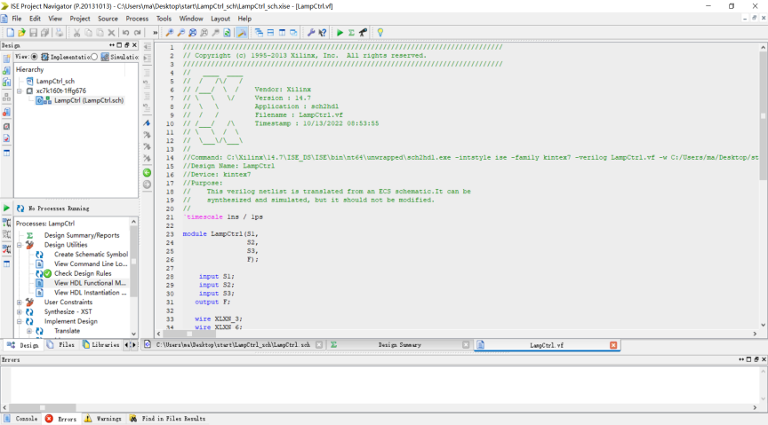

代码如下：

////////////////////////////////////////////////////////////////////////////////

// Copyright (c) 1995-2013 Xilinx, Inc. All rights reserved.

////////////////////////////////////////////////////////////////////////////////

// \_\_\_\_ \_\_\_\_

// / /\/ /

// /\_\_\_/ \ / Vendor: Xilinx

// \ \ \/ Version : 14.7

// \ \ Application : sch2hdl

// / / Filename : LampCtrl.vf

// /\_\_\_/ /\ Timestamp : 10/13/2022 08:53:55

// \ \ / \

// \\_\_\_\/\\_\_\_\

//

//Command: C:\Xilinx\14.7\ISE\_DS\ISE\bin\nt64\unwrapped\sch2hdl.exe -intstyle ise -family kintex7 -verilog LampCtrl.vf -w C:/Users/ma/Desktop/start/LampCtrl\_sch/LampCtrl.sch

//Design Name: LampCtrl

//Device: kintex7

//Purpose:

// This verilog netlist is translated from an ECS schematic.It can be

// synthesized and simulated, but it should not be modified.

//

`timescale 1ns / 1ps

module LampCtrl(S1,

S2,

S3,

F);

input S1;

input S2;

input S3;

output F;

wire XLXN\_3;

wire XLXN\_6;

wire XLXN\_7;

wire XLXN\_8;

wire XLXN\_9;

wire XLXN\_15;

wire XLXN\_23;

INV XLXI\_1 (.I(S1),

.O(XLXN\_3));

INV XLXI\_2 (.I(S2),

.O(XLXN\_15));

INV XLXI\_3 (.I(S3),

.O(XLXN\_23));

AND3 XLXI\_4 (.I0(XLXN\_23),

.I1(XLXN\_15),

.I2(S1),

.O(XLXN\_6));

AND3 XLXI\_5 (.I0(XLXN\_23),

.I1(S2),

.I2(XLXN\_3),

.O(XLXN\_7));

AND3 XLXI\_6 (.I0(S3),

.I1(XLXN\_15),

.I2(XLXN\_3),

.O(XLXN\_8));

AND3 XLXI\_7 (.I0(S3),

.I1(S2),

.I2(S1),

.O(XLXN\_9));

OR4 XLXI\_8 (.I0(XLXN\_9),

.I1(XLXN\_8),

.I2(XLXN\_7),

.I3(XLXN\_6),

.O(F));

endmodule

2.5 建立基准测试波形文件：LampCtrl\_sim.tbw

1、在Sources 窗口空白处的右键菜单中选择New Source

2、在新建源文件向导中选择源类型为：Verilog Test Fixture，输入文件名LampCtrl\_sim，并勾选Add to Project

3、点击Finish进入LampCtrl\_sim.v编辑窗口

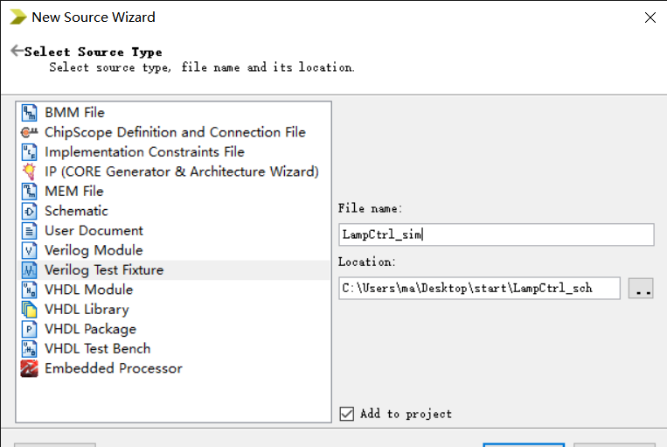

2.6.1 仿真激励输入波形

1、输入仿真激励代码（注意注释部分）

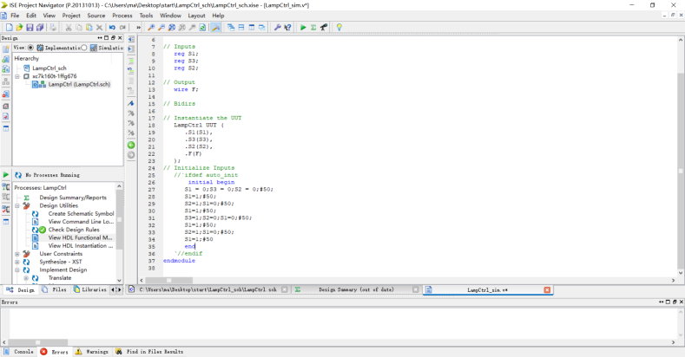

1. Design 窗口选 LampCtrl\_sim.v 文件，Processes 窗口双击”Behavioral Check Syntax”通过后再双击“Simulate Behavioral Model”打开模拟程序软件“ISim” 。

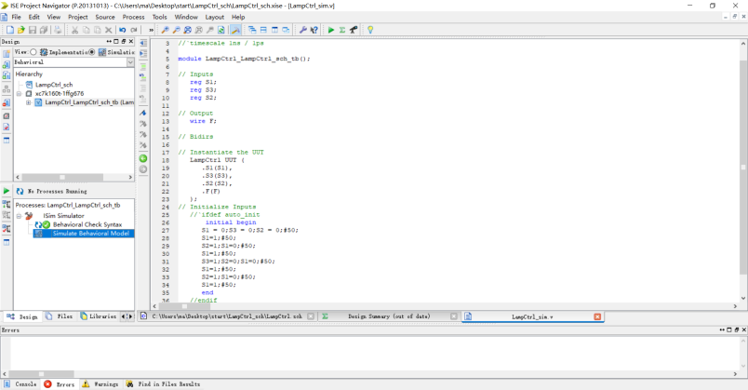

3、ISE14.7 模拟运行结果只显示最后 1NS 的波形,所以看不到真实波形。4、点击”Zoom to Full View”全屏显示可以看到 1us 的全部波形。

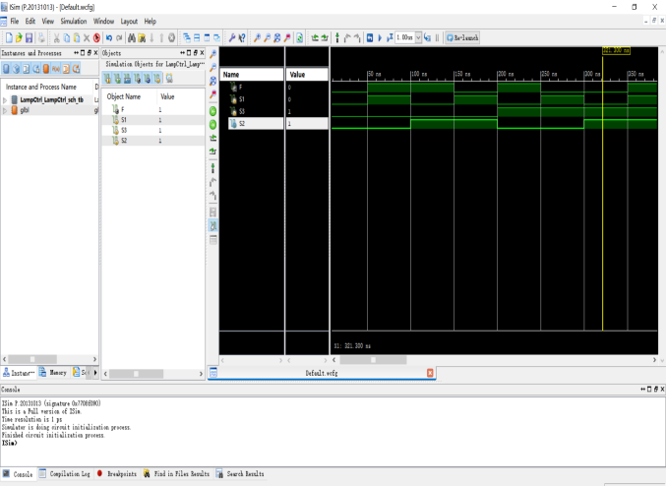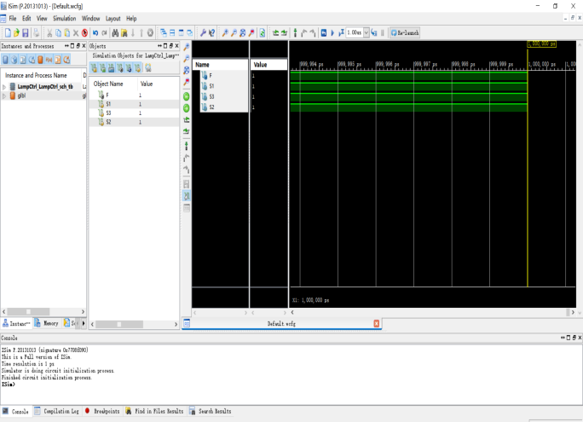

2.6.2 另一种仿真激励输入

代码如下：

//`timescale 1ns / 1ps

module LampCtrl\_LampCtrl\_sch\_tb();

// Inputs

reg S1;

reg S3;

reg S2;

// Output

wire F;

// Bidirs

// Instantiate the UUT

LampCtrl UUT (

.S1(S1),

.S3(S3),

.S2(S2),

.F(F)

);

// Initialize Inputs

//`ifdef auto\_init

integer i;

initial begin

for(i0;i<=8;i=i+1)begin

{S3,S2,S1}<=i;

#50;

end

end

//endif

endmodule

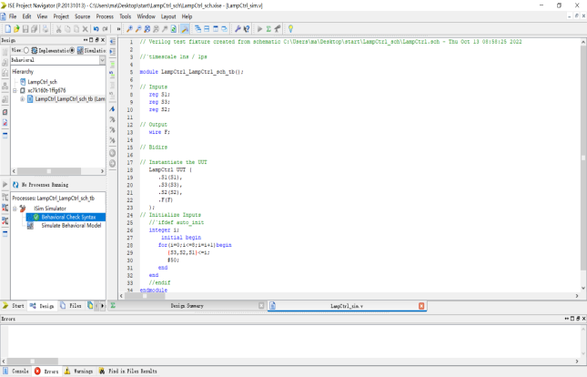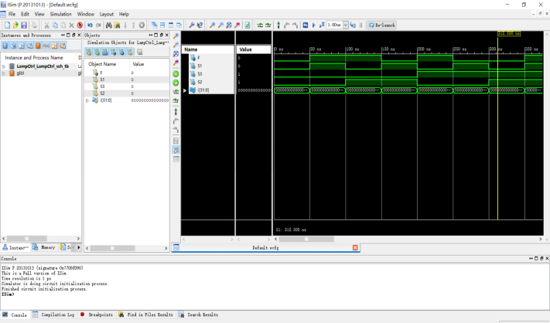

2.7建立用户时序约束并为模块的端口指定引脚分配

1、在Sources 窗口空白处的右键菜单中选择New Source

2、在新建源文件向导中选择源类型为：Implementation Constraints File，输入文件名K7，并勾选Add to Project

3、点击Finish进入K7.ucf编辑窗口

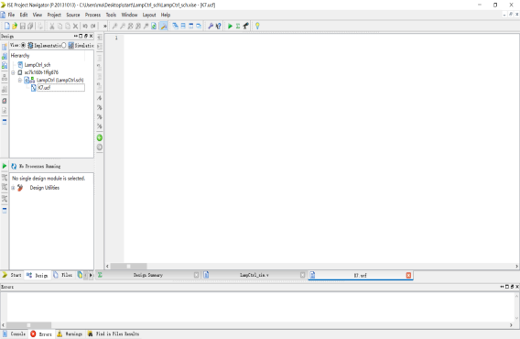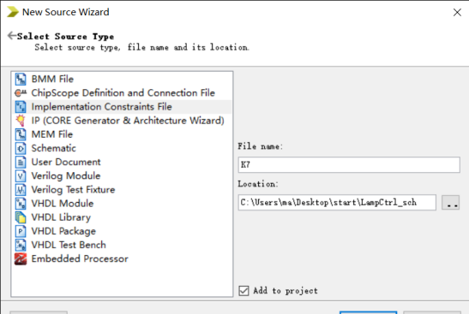

2.8设计实现并检查约束结果

在Sources窗口中选择 Synthesis / Implementation，选中lamp\_ctrl；在Processes窗口下选择Implement Design，进行物理转换、平面布图、映射、物理布线等FPGA目标格式实现文件生成。

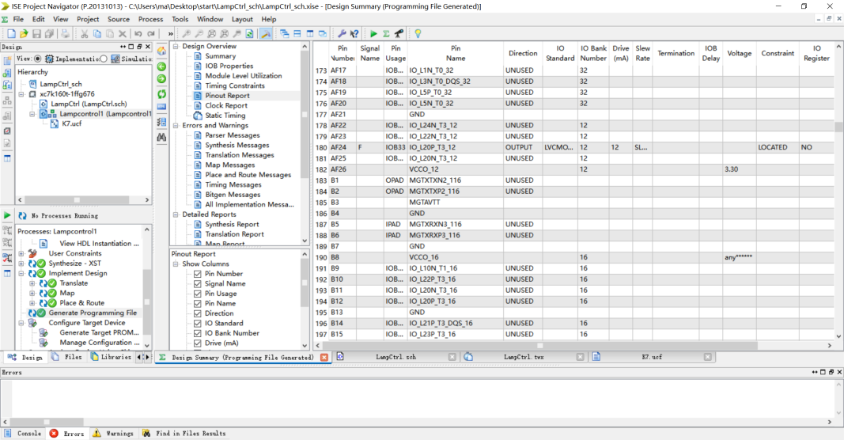

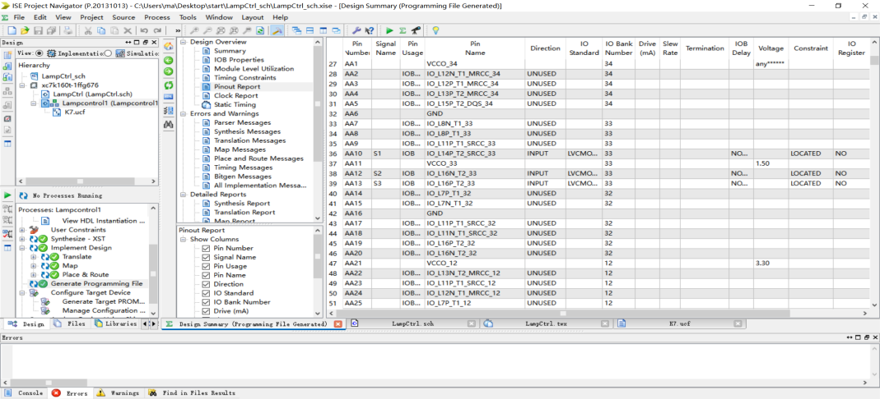

将生成Bit文件下载到SWORD实验板

1、在Design的View窗口中选择 Implementation 。

2、在Sources窗口中选择LampCtrl.sch；在Processes窗口中，用鼠标点开Config Target Device，双击 Manage Configuration Project(iMPACT) 选项，出现如下IMPACT窗口。

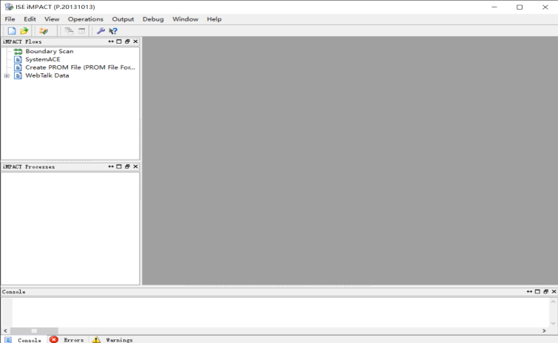

3、双击Boundary Scan 弹出下载编辑窗口 （边界扫描）。

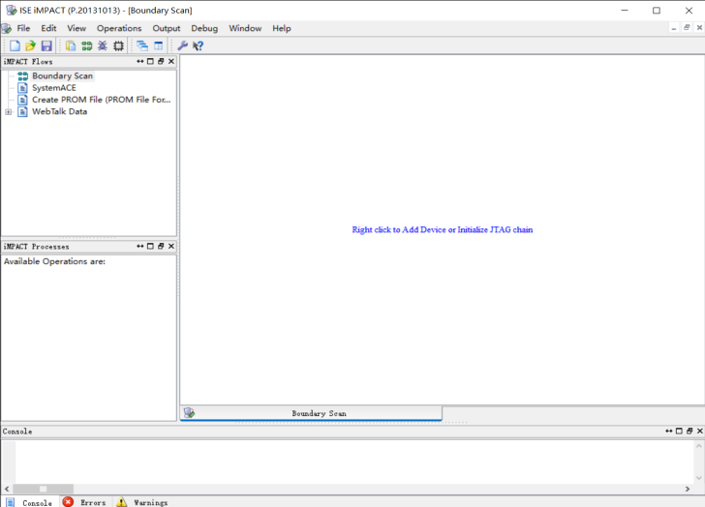

4、鼠标右键选择Initialize Chain，系统自动查找已连接在电脑上的开发平台JTAG下载链。

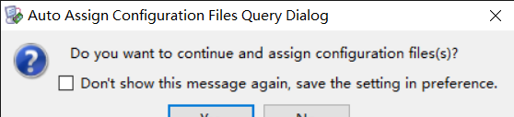

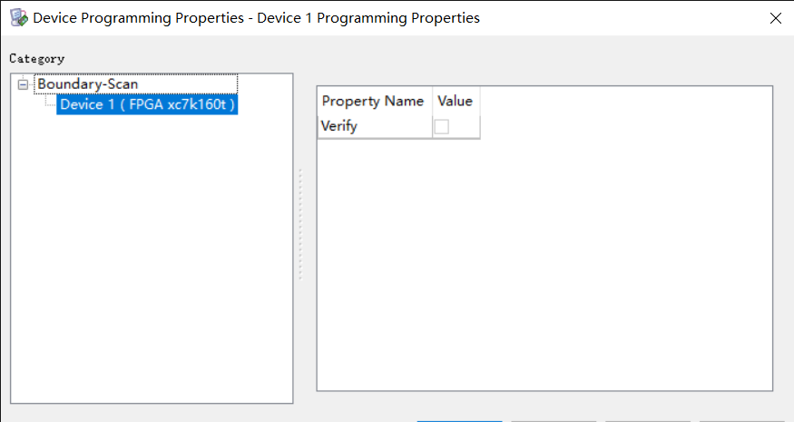

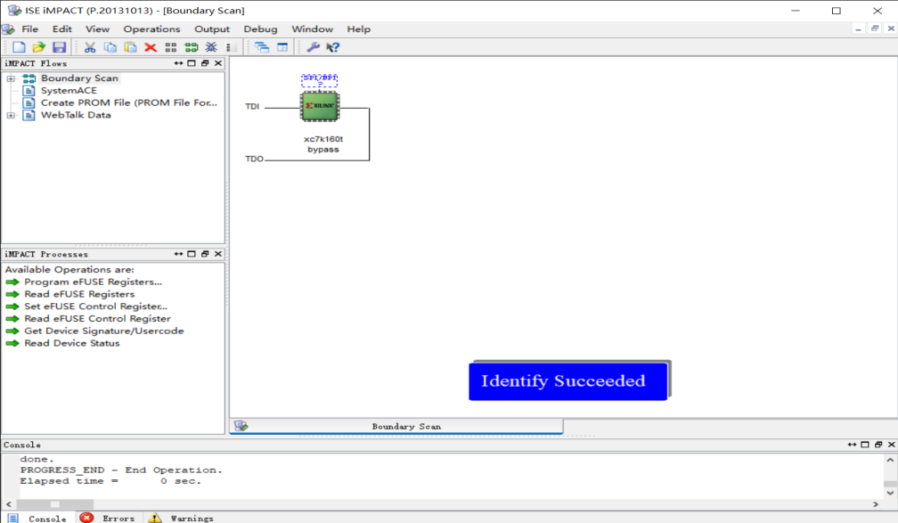

5、找到bit文件，单击”open”

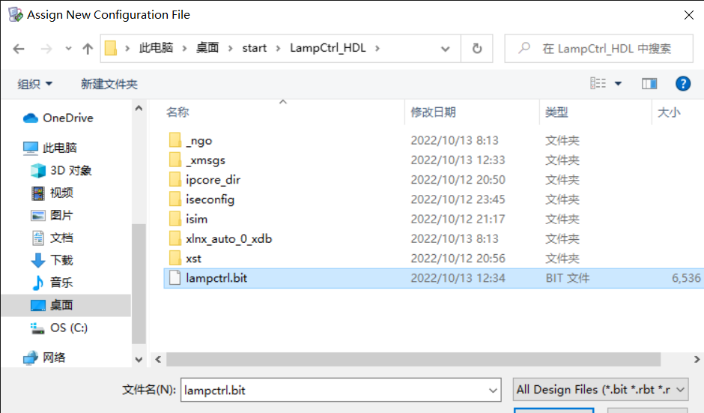

6、Attach SPI or BPI PROM窗口单击”no”

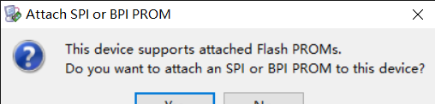

7、“Device Programming Propertier”窗口 单击OK

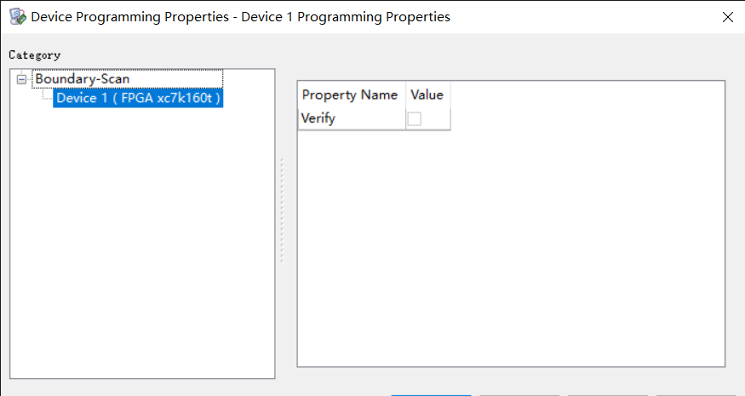

1. 右击弹出窗口，单击Program.

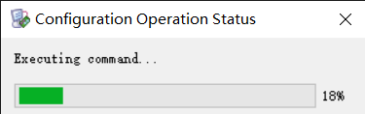

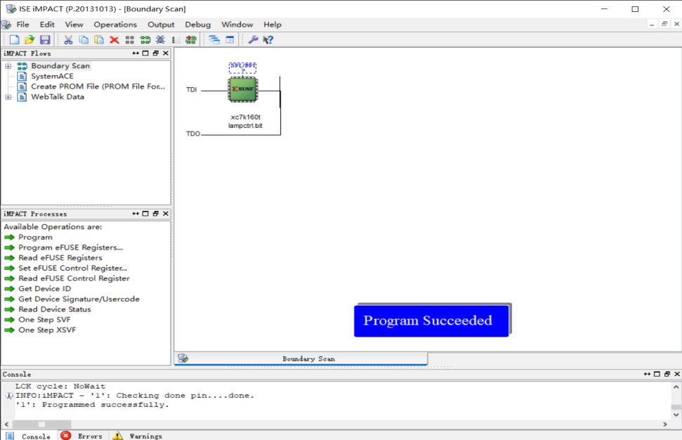

**二、实验结果与分析**

* 1. **用 Verilog 语言描述电路逻辑功能**

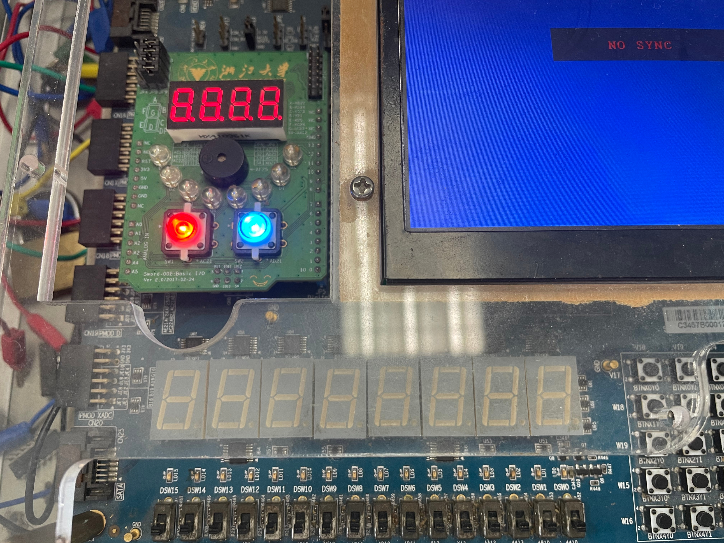

（一）S1,S2,S3均关闭时，灯不亮

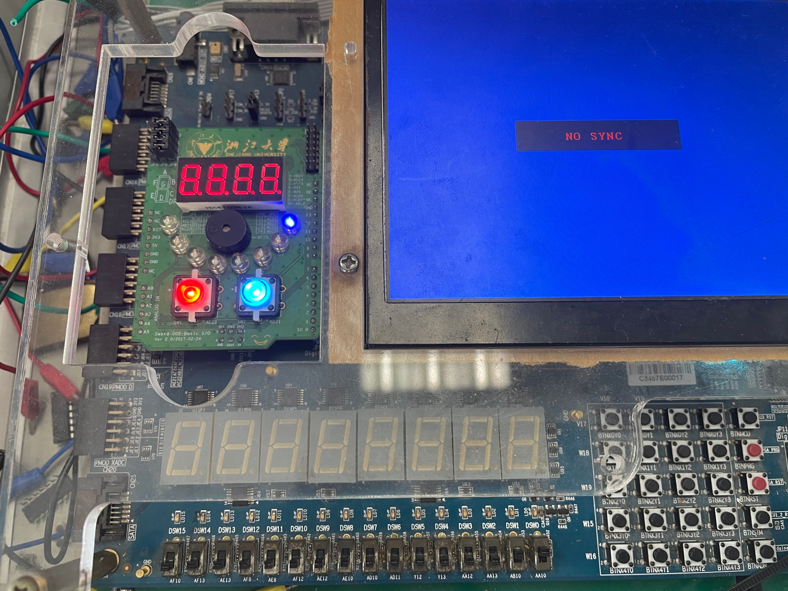

（二）打开S1，灯亮

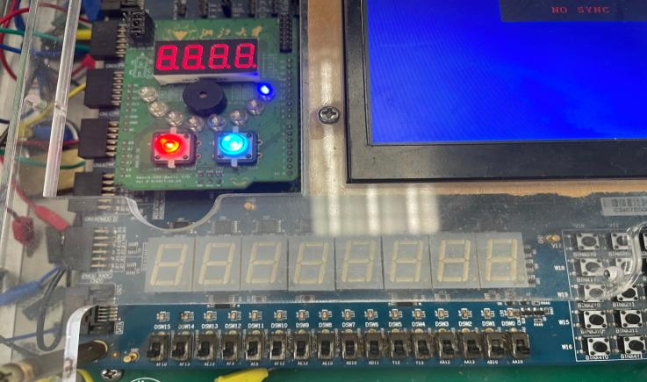

（三）关闭S1后短时间内，灯依然保持点亮状态



（四）在（三）的基础上，延迟片刻后，灯熄灭

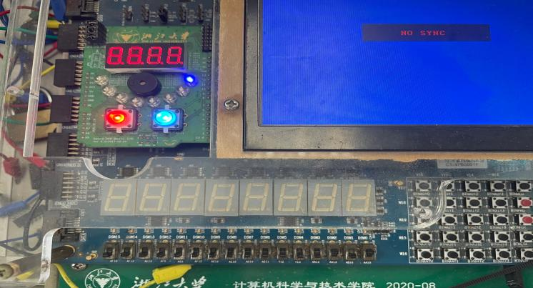

（五）在（二）的基础上打开S3，在短暂时间内灯保持点亮状态

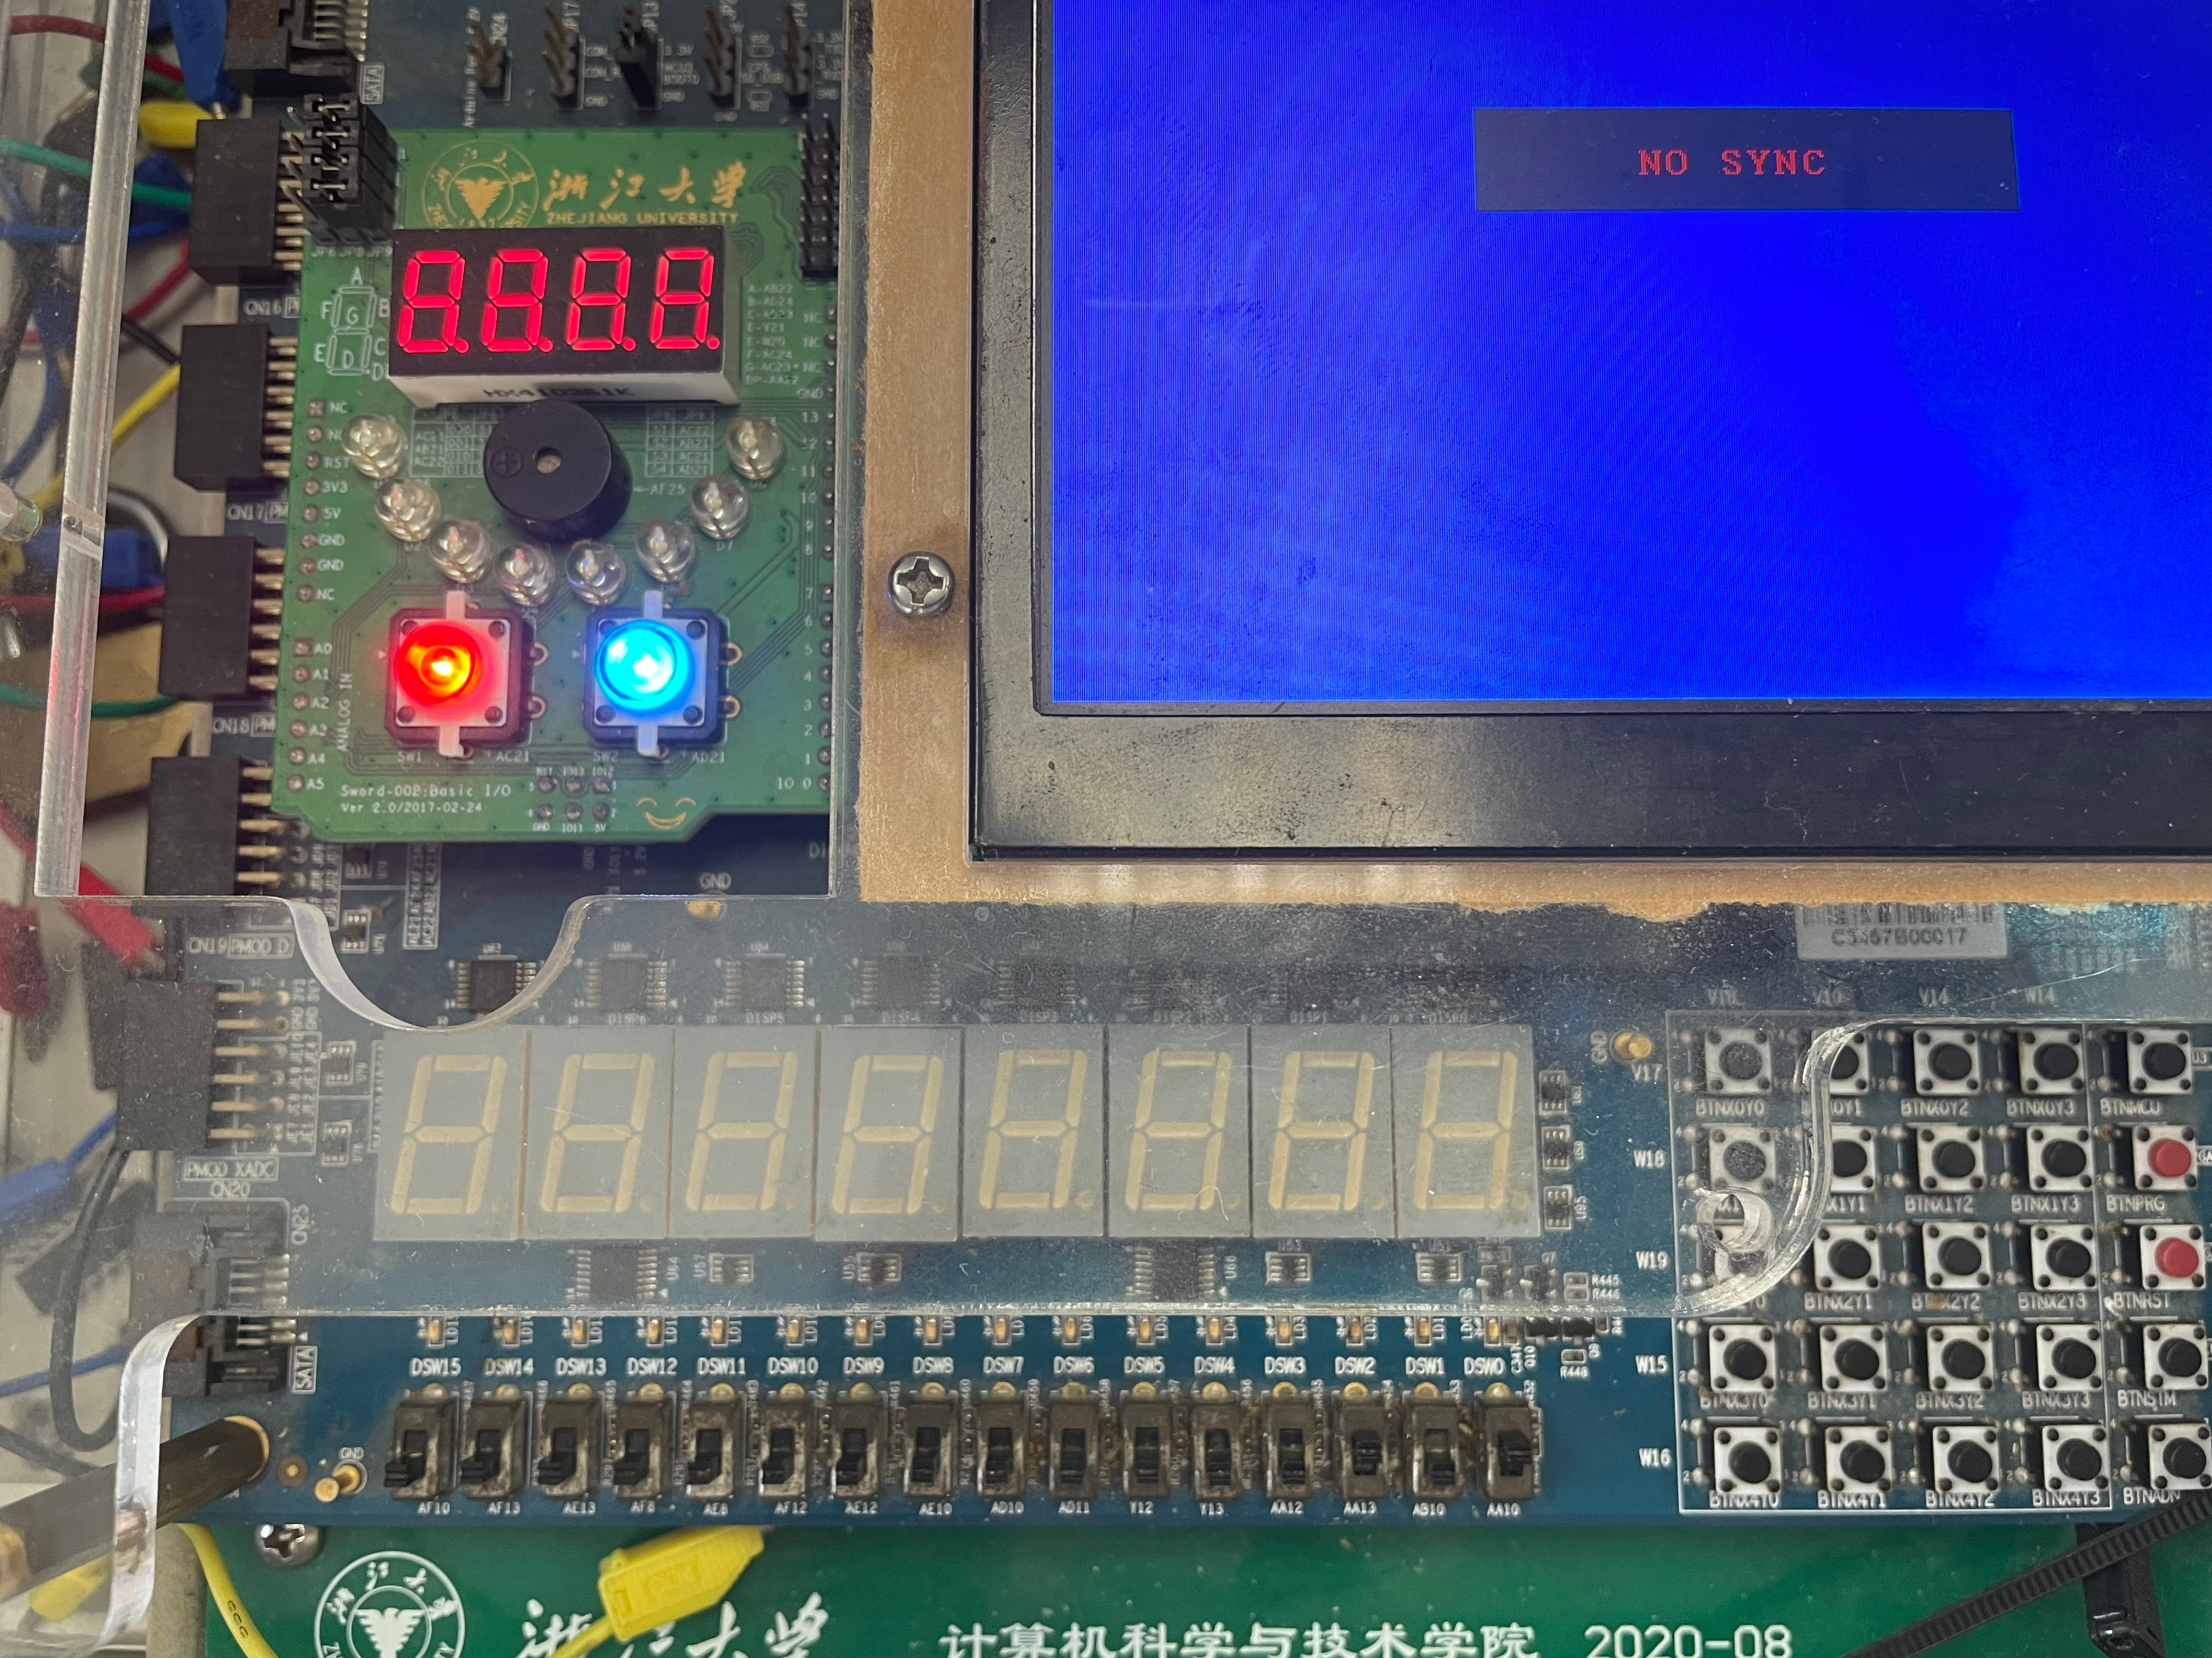

（六）在（五）的基础上，一段时间延迟后，灯熄灭

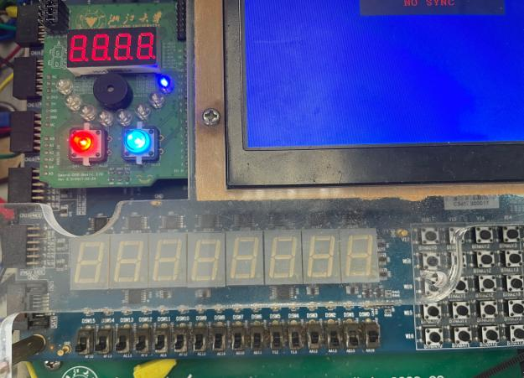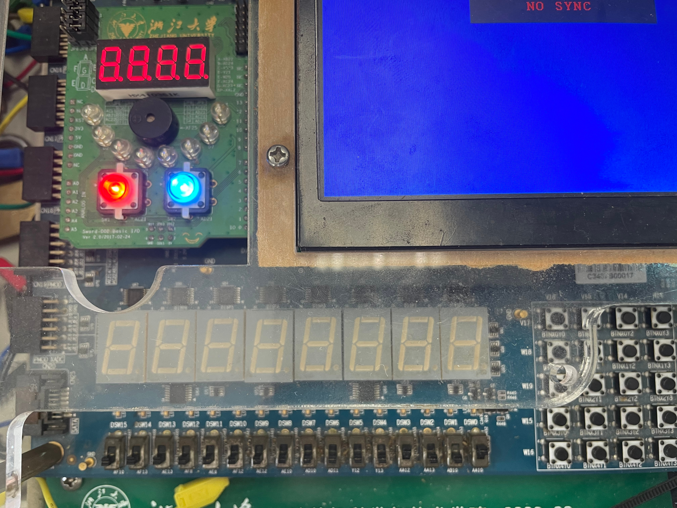

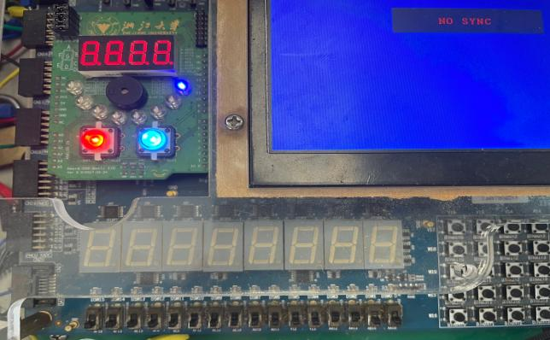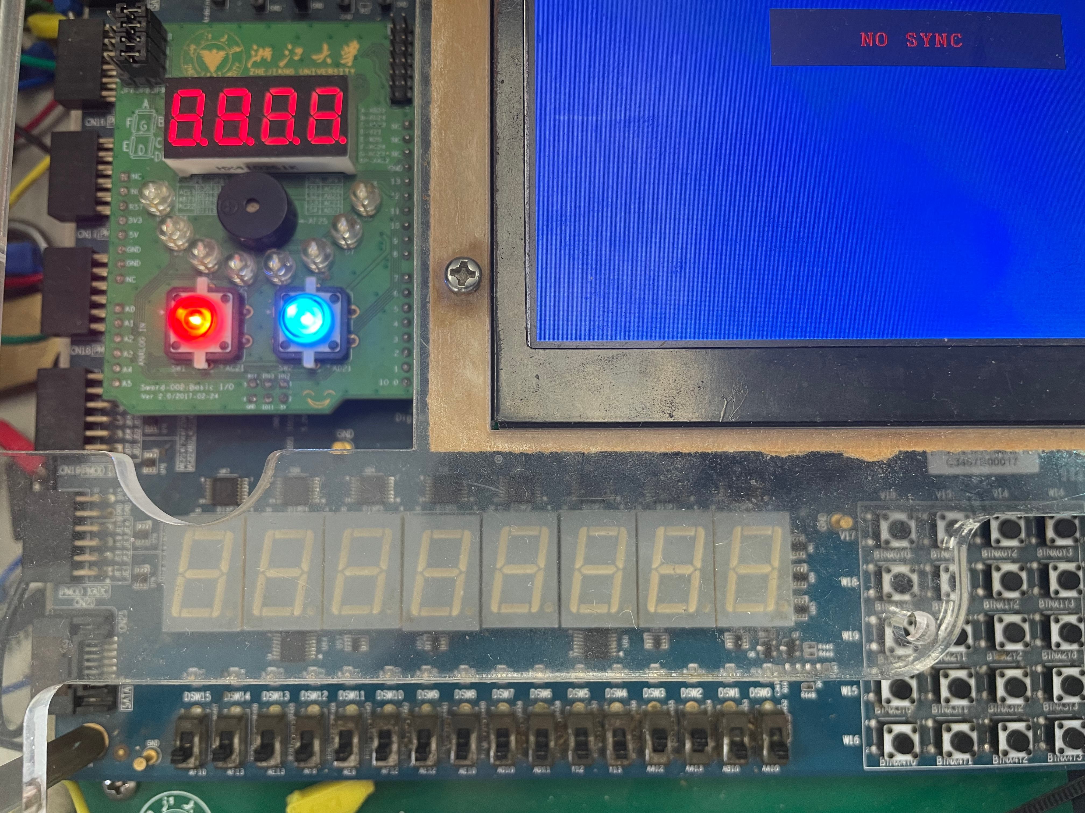

1. 对于S2和S3，S1和S2的共同开、关延迟同理

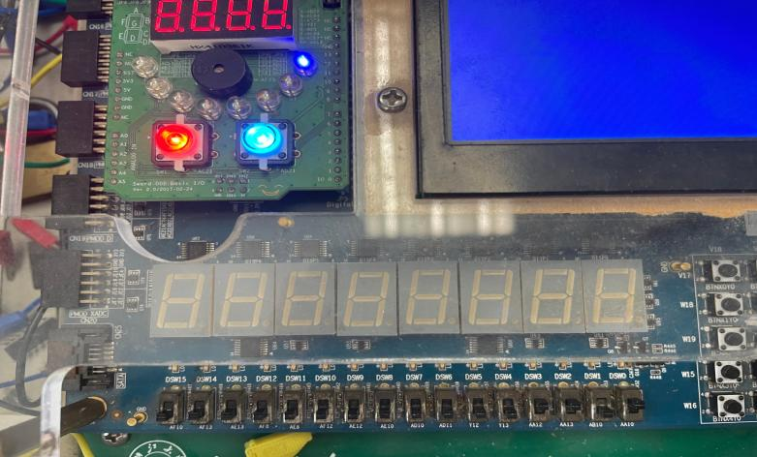.

（八）打开S1、S2、S3，灯被点亮

**2.2用图形方式输入逻辑功能描述**

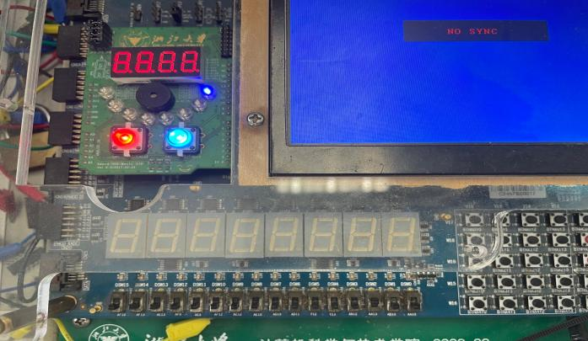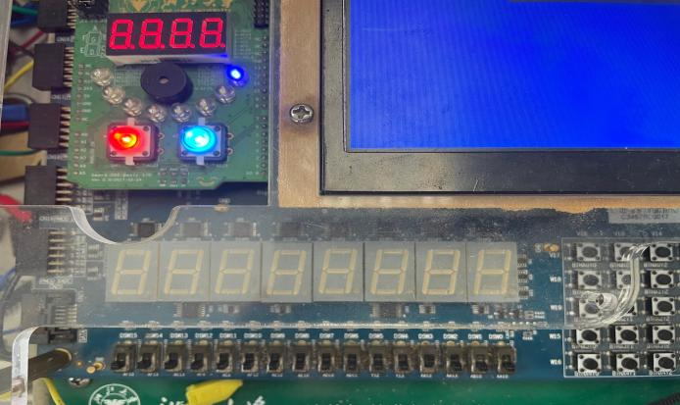

当 S1、S2、S3 为 111,001,100,010 时，灯点亮

当 S1、S2、S3 为 011,110,101,000 时，灯熄灭

灯亮灭变化没有延迟，符合电路设计要求

**三、讨论与心得**

第四个实验的难度陡升，因为对ISE软件的不熟悉，仿佛一切都是从0开始，没有任何经验可以借鉴，只能借助上课所教授的知识和PPT中的近“保姆”级教程，慢慢摸索这一软件的实现。所幸，经过两轮体验，我对于ISE的功能及运行有了整体性的认知，对于verilog语言和电路图实现也有了一定的认识；目前而言，可能在verilog代码的自主编写和电路的自主设计还存在一定的陌生与不足，希望可以通过自主预习和后续的实验课学习覆盖更多的知识点，更好的掌握vreilog、掌握电路、掌握硬件。